САНКТ-ПЕТЕРБУРГСКИЙ ГОСУДАРСТВЕННЫЙ УНИВЕРСИТЕТ

Ремнева Анна Дмитриевна

Формирование бренда Курильских островов как фактор развития туризма

Выпускная квалификационная работа бакалавра

«К ЗАЩИТЕ»
Научный руководитель:
д.ф.н., доцент А. Г. Тишкина

_____________________
«___»____________2016

Заведующий кафедрой:
д.г.н, профессор Д. В. Севастьянов

_____________________
«___»____________2016

Санкт-Петербург
2016

Оглавление
Введение 3
Глава 1. Брендинговый подход к управлению продвижением территорий 5
1.1 Понятие и сущность бренда 5
1.2 Брендинг территорий 7
1.3 Бренд-платформа 10
1.4 Имиджевая политика России 11
1.5 Ценности места 13
Глава 2. Анализ туристско-рекреационного потенциала Курильских островов и выявление знаковых особенностей территории. 16
2.1 Географическое положение и природные условия островов 16
2.2 История Курильских островов 21
2.3 История народа айны и их особенности 23
2.4 Туристская инфраструктура Курильских островов 26
Глава 3. Формирование бренда Курильских островов 31
3.1 Обоснование необходимости брендинга Курильских островов 31
3.2 Выявление природных, этнических и политических предпосылок для формирования брендов 34
3.3 Бренды Курильских островов 38
Заключение 45
Список использованной литературы 46
Приложения 49

Введение
Актуальность темы исследования определяется возросшим значением брендинга для успешного развития территорий. Брендинг территории является современным инструментом привлечения к ней внимания. Влияние бренда является в значительной степени широким и распространяется на всех потенциальных потребителей территории: от государственных деятелей до инвесторов, от менеджеров крупных предприятий до мигрантов. Однако наиболее актуальной для нас категорией потребителя бренда являются туристы.
Созданные в конце 20 века эффективные бренды (например, Нью-Йорка или Амстердама) дают нам всеобъемлющее представление о значимости и ценности бренда, поскольку после его успешного продвижения туристский поток значительно увеличился. Ко всему тому, в начале 21 века российский регион, наконец, стал предметом интереса и исследования как географическая, административная, экономическая, культурно-историческая и этнокультурная единица. Потенциал развития этого направления довольно высок, поскольку страны и регионы, подобно продуктам и компаниям, обладают свойственными именно им особенностями. Успешный бренд играет важную роль в развитии экономики, культуры и туристской инфраструктуры территории.
Объектом исследования выпускной квалификационной работы являются Курильские острова. Предметом – знаковые особенности Курильских островов. Цель исследования заключается в формировании туристских брендов Курильских островов на основе выявленных ресурсов и возможностей. Достичь заданной цели является возможным посредством решения следующих задач:
- исследовать брендинговый подход к управлению территорией;
- выявить особенности имиджевой политики России;
- описать туристский потенциал Курильских островов;
- проанализировать, для кого и с какой целью продвигать территорию;
- определить предпосылки формирования успешного туристского бренда.
Выпускная квалификационная работа состоит из введения, трех глав, включающих в себя 12 разделов, заключения, списка литературы из 41 наименования, 24 приложений. В тексте работы содержится 9 таблиц и 7 рисунков.
В первой главе дается общее представление о бренде территории и процессе его формирования, выделяются ценности места.
Во второй главе описывается страноведческая характеристика Курильских островов, которая включает в себя природные условия, историческое прошлое, этнические особенности территории и туристскую инфраструктуру. Кроме этого, в главе анализируются эти аспекты и выделяются знаковые особенности, присущие Курильским островам.
В третьей главе обосновывается необходимость брендинга и представляются возможные варианты брендов Курильских островов.
В ходе написания работы были использованы следующие методы: географический, статистический, исторический, а также методы описания, сравнения и анализа полученных данных. Из информационных источников автор работы использовал справочники, энциклопедии, атласы, учебные пособия, научно-популярные фильмы, а также статьи и данные с сайтов сети Интернет.

Глава 1. Брендинговый подход к управлению продвижением территорий
Тема территориального развития в последние два десятилетия является одной из самых актуальных в мировом менеджменте. С началом 21 века понятия «бренд территории» (place brand), «брендинг территорий» (place branding), «имидж территорий» (place image) стали чрезвычайно популярными и в отечественной литературе, лексике не только специалистов по маркетингу, но и представителей органов государственного и муниципального управления. Активный интерес к данной тематике совсем не случаен. Сегодня во всем мире территории втянуты в напряженную борьбу за ресурсы, выиграть в которой смогут обладающие "…навыками привлечения инвесторов, предприятий, жителей и туристов" (Котлер и др., 2005).
Брендинг территорий (или брендинг мест) позволяет нам взглянуть на территорию с новой точки зрения: не только как на некоторую пространственную или географическую единицу, но и как на объект продвижения, то есть на своеобразный продукт, обладающий потребительской ценностью.

Понятие и сущность бренда
Итак, слово «бренд» обозначает имя, знак или символ, которые идентифицируют продукцию и услуги продавца. Брендинг – это собственно процесс создания и развития бренда, инструмент продвижения товаров на рынок и создания долгосрочной связи с потребителями на основе актуальных для потребителей ценностей, заложенных в бренд.
Цель брендинга заключается в создании внятного отчетливого образа и формировании направления коммуникаций. Брендинг включает в себя работы по исследованию рынка, позиционированию продукта, созданию имени дескриптора, слоган, системы визуальной и вербальной идентификации, использованию идентификационных и коммуникационных носителей, отражающих и транслирующих идею бренда (Анхольт, 2004).
В процессе брендинга может происходить растяжение и расширение бренда. Растяжение происходит в том случае, когда при появлении нового товара под тем же именем, остаются неизменными товарная категория, назначение, целевая аудитория, идентичность бренда, и изменяется лишь выгода для потребителя. Расширение бренда – это распространение марки на новый сегмент потребителей или смежную товарную категорию.
Основные этапы брендинга включают в себя следующие процессы:
- анализ рыночной ситуации, целевой аудитории (текущего состояния бренда, если он уже создан);
- планирование (формулирование сущности бренда, позиционирование; разработка стратегии управления брендом);
- строительство бренда (создание системы визуальной и вербальной идентификации; разработка бренд-имиджа; создание комплекта документов бренда);
- продвижение бренда (использование интегрированных маркетинговых коммуникаций для создания прочных отношений между потребителями и брендом);
- мониторинг бренда и оценка эффективности действий.
Бренд-имидж происходит от английского brand image (имидж, репутация бренда) и означает представление о бренде, которое отражают связанные с брендом ассоциации, остающиеся в памяти потребителя. Согласно К.Л. Келлеру, эти «ассоциации могут варьироваться по силе (доступность информации), адекватности (соответствие генерируемой информации запросам потребителя) и уникальности (показатель того, что эта ассоциация не характерна для конкурирующих брендов)». (10)
Бренд-имидж помогает потребителям обрабатывать информацию, выделять бренд из ряда других, создавать неосязаемые преимущества, побуждать к его покупке, сообщать позитивные чувства, обеспечивать базу для распространения продукта.
При создании бренд-имиджа учитываются физические свойства продукта, чувства, которые он вызывает у потребителя. Происходит обращение не только к сознанию, но и к эмоциям, к подсознанию.
Бренд-имидж зависит от квалификации торгового персонала, уровня обслуживания и сервиса, оформления мест продажи, содержания информации в СМИ и т.д. Для формирования бренд-имиджа важна продолжительность присутствия и известность бренда на рынке.
Завершающим этапом разработки бренда является создание единого комплекта документов, который объединяет все вербальные и визуальные элементы бренда, регламентирует дальнейшую работу с ним, облегчает внедрение его вербальных и визуальных стандартов в повседневную деятельность, а также понимание философии, ценностей и сути бренда в первую очередь самими сотрудникам компании.
Обычно в комплект документов входят: брендбук и гайдлайн. Брендбук – это описание основных элементов идентичности и атрибутов бренда (суть, позиция, миссия, философия, ценности, индивидуальность). Задачей этого документа является систематизация всех идеологических элементов бренда, создание комплексной сформированной картины бренда, а также подробных рекомендаций по его использованию с целью формирования целостного восприятие бренда потребителями. В брендбуке описываются каналы и методы обращения к целевой аудитории, а также способы использования бренда в различных коммуникациях. Гайдлайн (паспорт стандартов или логобук) – это руководство, которое описывает основные принципы грамотного применения визуальных идентификаторов бренда на различных носителях в различных коммуникациях. Этот документ позволяет контролировать использование бренда, регламентировать размеры логотипа, фирменные цвета, шрифты и другие элементы, создающие фирменный стиль. Как правило, гайдлайн включает в себя свод правил, описывающих корректное и недопустимое применение констант бренда: фирменного знака, логотипа и блока, схем построения фирменного знака и логотипа, фирменных цветов и шрифтов, расположения фирменного блока, знака (и/или логотипа) на деловой документации и рекламных носителях и т.д. Размер гайдлайна зависит от масштаба бренда (Анхольт, 2004).

1.2 Брендинг территорий
В работах, связанных с маркетингом территорий, последние несколько лет все чаще и чаще стал использоваться термин «бренд территории», и сегодня вопросы брендинга территорий занимают важнейшие позиции в научных спорах по проблемам развития территории. В 2002 году один из главных специалистов в сфере брендинга С. Анхольт (Simon Anholt) в первый раз употребил словосочетание «брендинг территорий» (place branding). «И с этого времени Анхольт стал основным разработчиком комплексного, диверсифицированного подхода к брендингу территорий, в противовес специализированному, сфокусированному на каком-то одном аспекте (например, туризме)» (Пикулёва, 2012). Он также разработал концепцию конкурентной идентичности, преподнеся ее в виде правильного шестиугольника, который отображает шесть составляющих современного бренда территории: туризм, экспортные бренды, политика, бизнес и инвестиции, культура, люди.
Саймон Анхольт выделил восемь основных принципов брендинга территорий (Анхольт, 2004).
- Целенаправленность и использование потенциала (целенаправленность выражается в желании соответствовать стратегическому видению региона и той информации, которую предоставляет территория; использование потенциала это проявление и воплощение талантов местного населения в жизнь, как при формировании, так и при развитии бренда территории; эти понятия также включают в себя формирование новых и финансово перспективных направлений, благодаря которым территория может укрепить свой авторитет на международной арене, и, следовательно, упрочить свою репутацию).
- Правдивость (одним из ведущих правил брендинга является предоставление честной, подробной и соответствующей информации о территории, которую никоим образом нельзя изменять и преувеличивать).
- Соответствие надеждам и стремление к лучшему (брендинг должен показывать обоснованное, аттрактивное и долговременное видение, отвечающее представлениям общества на перспективы развития территории).
- Учет всех интересов и общего блага (брендинг применяется для выполнения политических, экономический и социальных целей, но по итогам этой деятельности определенным жителям будут предоставляться некоторые преимущества, поэтому нужно принимать и сторону жителей, лишившихся привилегий, различными путями во избежание ропота населения)
- Творческий и инновационный подход (территориальный брендинг должен способствовать проявлению, раскрытию и помощи талантливого и способного населения; также они должны вносить вклад в создание инновационных подходов во многих сферах, например, искусстве, науке, бизнесе).
- Сложность и простота (зачастую бренд территории считается расплывчатым и противоречивым, но на самом деле это представление ошибочно; эффективность бренда заключается в доступности – в этом и вся трудность: чтобы оповестить обо всех преимуществах территории, нужно пользоваться незатейливыми, честными, привлекательными и яркими способами)
- Связующие способности (брендинг территории должен создавать общую цель, связывающую жителей региона и заграницы).
- Постепенность достижения целей (осуществление брендинга территорий – это долговременный процесс и не предназначен для моментального успеха; создание стратегии брендинга, ее реализация нуждается во времени и усилиях, и если создать правильный бренд, то результат оправдает все расходы) (табл.1).

Таблица 1. Алгоритм разработки бренда туристской дестинации (Котлер и др., 2005)
Этапы и виды работ и мероприятий | Ожидаемый практический результат
Изучение существующих в туристской дестинации коммуникационных технологий, брендов, под-брендов, слоганов, логотипов, коммуникационных каналов на различных уровнях: региона, предприятия, союзов и т.д. | Выявление основных коммуникационных элементов и символов, основных продвигаемых ценностей, ресурсов
Изучение ассоциаций и эмоциональных отношений туристов и профессионалов туристского рынка в отношении дестинации | Определение существующего имиджа дестинации в профессиональной среде и потребителями
Формулирование миссии туристской дестинации и ее основных ценностей и ресурсов | Систематизация основных коммуникационных элементов, определение смысловой идеи
Обобщение и синтез количества ценностей – до 2-5 наименований (main brand values) | Формирование доминирующей базовой концепции
Разработка творческой концепции | Предварительно: имя бренда, атрибуты бренда, логотип, слоган
Тестирование творческой концепции: в профессиональной среде туристского рынка, в профессиональной среде рекламного и медиа-рынка, среди потенциальных конечных потребителей | Тестирование и совершенствование брендинговой концепции. Формирование внутренней лояльности к бренду – в профессиональной среде туриндустрии дестинации
Доработка творческой концепции с учетом результатов тестирования | Принятие окончательного варианта брендинговой концепции
Разработка вариантов применения творческой концепции в различных рекламоносителях и СМИ | Разработка вариантов практического применения брендинговой концепции в рекламе
Формулирование и описание принципов брендинговой концепции и всех ее элементов и компонентов; варианты ее применения | Создание правил применения бренда, пособия по бренду (Brand book)
Определение юридических прав на бренд | Регистрация торговой марки
Разработка технологий и способов продвижения брендинговой концепции туристской дестинации | Создание брендинговой стратегии

Для формирования конечного продукта и достижения им поставленных целей, прежде всего, необходимо сформировать совокупность мероприятий по поддержке и развитию бренда.

1.3 Бренд-платформа
Бренд-платформа, с теоретической точки зрения, представляет собой особый инструмент для обозначения основных характеристик бренда и формирования позиционирования, позволяющий отстроиться от конкурентов, и в дальнейшем эффективно ими управлять. С практической точки зрения, это набор утверждений, которые включают миссию и видение бренда, обещание бренда, атрибуты, рациональные и эмоциональные преимущества, ценности и суть бренда. Мы применяем именно эту концепцию, так как с точки зрения максимальной эффективности она является наиболее удачной.
«Бренд-платформа включает:
- миссию и видение бренда;
- описание аудитории, на которую направлен бренд;
- обещание бренда – результирующее убеждение;
- атрибуты – все те особенности, с которыми взаимодействует потребитель, в частности, упаковка, слоган, интерьер;
- рациональные преимущества обеспечиваются функциональными характеристиками продукта или услуги, то есть, что уникального или эксклюзивного мы предлагаем потребителю (это может быть самая выгодная цена или пакет гарантий, которых нет у других);
- эмоциональное преимущество бренда – абсолютная противоположность предыдущему пункту; за основу берутся неосязаемые ощущения потребителя от взаимодействия с товаром (эти преимущества задают тон всей коммуникации);
- транслируемые брендом ценности, которые должны разделяться целевой аудиторией;
- характер бренда, то есть его персонализации через текст, логотип, фоторяд;
- суть бренда (например, тон или голос), позволяющая передать его характер аудитории» (2).
Бренд-платформа позволяет создать бренд, то есть она придает продукту, скучному и заезженному, некую экстравагантность, притягивая внимание и подсаживая потребителей «на свою иглу». Также бренд-платформа делает товар более «стойким» (в случае подъема цен на товар, более продвинутые товары не имеют столь сильного падения спроса на них). Бренд-платформа обеспечивает большую прибыль: при продаже товара под брендом продавец увеличивает на него цену, поскольку бренд опирается на определенные желания потребителя (в отличие от остальных продуктов).

1.4 Имиджевая политика России
Загадочную власть пространства над русской душой пытались объяснить русский философы. Например, Н.А. Бердяев удивляется способности русского человека осваивать огромные просторы. Он был убежден: «Власть шири над русской душой порождает целый ряд особых русских качеств и русских недостатков. И главная проблема в том, что «гений формы» - не русский гений, ибо русский человек с трудом справляется с властью пространства, русская душа «ушиблена ширью», она не видит границ, и эта безграничность не освобождает, а порабощает ее. Русский человек, человек земли чувствует себя беспомощным овладеть этими пространствами и организовать их: он слишком привык возлагать эту организацию на центральную власть, как бы трансцендентную для него». (Бердяев, 1990)
И имиджевая политика современной России с трудом справляется сегодня с властью пространства, и она, говоря словами Бердяева, «ушиблена ширью». Международные эксперты называют Россию самым главным «белым пятном» на туристской карте мира: именно такую оценку дают уровню информированности граждан как за рубежом, так и в самой России о ее городах и регионах, их культурных ценностях и достопримечательностях. В составленном экспертами Всемирного экономического форума мартовском рейтинге 2011 г. Россия по наличию культурных ресурсов находится на 9-м месте, а по уровню затрат на развитие и продвижение этих ресурсов на 91-м (11).
Имиджевая политика на региональном уровне в нашей стране пока только начинает формироваться. В последние 5 лет крупнейшие культурные центры страны, такие, как Санкт-Петербург, Владивосток, Новосибирск, Нижний Новгород, Томск, разработали и приняли собственные программы по развитию имиджа. Вслед за ними начали задумываться над имиджевой политикой и другие российские города и регионы (6).
Но, к сожалению, у нас до сих пор даже на экспертном уровне не изжито представление о том, что имидж страны – это нечто касающееся исключительно государства. Однако, в действительности, он складывается из имиджа ее больших и малых городов. И иностранцы, приезжая в Россию, знакомятся, прежде всего, с ее городами и регионами, и именно на основе этих впечатлений составляют себе представление о России в целом. Поэтому, очень важно, чтобы в имиджевой политике России активно участвовало гражданское общество, и каждый россиянин осознал: имидж России – общее дело, и каждый из нас – на уровне своего города и региона – тоже вносит собственный вклад в репутацию своего Отечества.
Сегодня Россия на государственном уровне уделяет много внимания продвижению позитивного имиджа страны, но одними лишь повышенными затратами на информационные имиджевые кампании переломить ситуацию с улучшением образа страны нельзя. Попытки создания региональных брендов чрезвычайно важны для разработки полноценной коммуникативной стратегии России. Однако жизнеспособность и эффективность любого бренда напрямую зависит от актуальности и продуманности концептуального содержания, качества исполнения и последовательности продвижения. Эксперты считают, что на сегодняшний день по указанным базовым принципам региональные бренды не выдерживают никакой критики. Утвержденный в 2007 году логотип Татарстана пополнил печальный список неудач территориального брендинга (14). Его отличает смысловая банальность и примитивное визуальное исполнение, которое подрывает и нейтрализует миссию бренда буквально при первом взгляде. Знак получился беспомощным с графической точки зрения и распадается композиционно (прил.1).
Российские эксперты с тревогой пишут о том, что некачественные и непрофессиональные визуальные коммуникации приобретают массовый характер на региональном уровне (14). Такая ситуация опасна прежде всего тем, что некачественный территориальный брендинг наносит ущерб имиджу России в целом.
Напротив, профессионально выстроенный имидж региона способствует активному развитию и процветанию территории. При этом имиджевая привлекательность региона зависит не только от его реального социально-экономического и культурного потенциала, но и от того, как этот потенциал используется. Сегодня, в условиях рыночной экономики, идет жесткая конкуренция за инвестиции и человеческий капитал. Успех региональной стратегии развития во многом зависит от имиджевой политики органов власти. Эффективная имиджевая политика региона позволяет ему активно привлекать инвестиции и креативных профессионалов. По оценкам экспертов, затраты на комплексное реформирование имиджа и построение репутации Санкт-Петербурга как культурной столицы России составили примерно 1 млрд долл. Эти средства не пропали даром: Санкт-Петербург сегодня занимает одно из лидирующих мест в инвестиционном рейтинге российских регионов. (Важенина, 2006; Василенко и др., 2012)

1.5 Ценности места
Бренд территории легче всего создать с помощью символического капитала. Это архитектура, история, местный колорит, язык жителей, их менталитет и привычки. Однако существует и другой способ – поиск идеи бренда с помощью ценностей места. Ценность – это гуманитарная наполненность территории (Визгалов, 2011). На основе небольшого анализа нескольких городов с активной маркетинговой позицией, выявлены следующие ценности.
Креативность. Многие территории позиционируют себя через творчество. Из этого следует, что линия развития территории состоит в том, чтобы привлечь к себе в качестве представителей как можно больше творческих людей. Например, выступавшие на «Евровидении 2012» Бурановские бабушки без доли сомнения являются самым креативным музыкальным коллективом не только села Бураново и Удмуртии, но и всей России.
Уют. Ценность уюта и тепла, как ни странно, активнее всего продвигается в северных городах. Например, в городе Мальмё на городской площади установили большой торшер, который загорается вечером и символизирует домашнюю атмосферу.
Экологичность и комфорт. Значительное количество городов позиционируют свои бренды за счет удобства, опрятности и безопасности. Они конкурируют друг с другом за количество фонарей, качество дорог, медицины и обеспеченность современной инфраструктуры. Так, Сан-Франциско и Ванкувер делают всё возможное, чтобы возглавлять список самых экологичных городов мира.
Открытость. Города, стремящиеся быть живыми и привлекательными для всех, делают ставку на радушный прием, контактность и мобильность. Например, логотип Копенгагена представляет собой не что иное, как надпись «Copenhagen», с выделенными в зеленый круг буквами «OPEN», тем самым подчеркивая свою открытость и доступность.
Толерантность. Территории, выбирающие подобные ценности, хотят подчеркнуть разнообразие их населения (не только в национальном и религиозном плане, но и в профессиональном и возрастном) и его равенство друг перед другом. Например, большая страна на американском континенте – Канада – называет своим главным принципом и ценностью толерантность.
Сила, твердость. Эта ценность чаще всего встречается в промышленных городах и определяется простотой населения, а также открытостью и честностью в работе с инвесторами. В Бирмингеме, например, уже долгое время висят черно-белые плакаты, на которых говорится, что Бирмингем – это фабрика мира. И несмотря на то, что уже прошло полвека с процесса постиндустриализации города, эти вывески до сих пор его украшают, поскольку они имеют культурную значимость и являются частью идентичности этого места.
Дизайн. Для европейских стран дизайн уже не столь актуален, они ищут иные стратегии. Однако во многих других странах и регионах это остается востребованным. В качестве брендинговой стратегии город Эдинбург выбрал образ вдохновляющего, творческого города, и сейчас там проводится один из знаменитейших театральных фестивалей, принимают гостей лофты и музеи, проходит неделя моды.
Самореализация, предпринимательство. «Если твои руки вставлены тем концом, если у тебя в голове что-то есть, приезжай к нам в Гонконг – мы сделаем из тебя человека». Один из ярких примеров привлечения талантливых людей в независимости от их национальности и профессии.
Развлечения, насыщенность культурной жизни. Такую стратегию себе выбрал город Манчестер, ведь самым известным их брендом являются лучшие в мире дискотеки. Им пришлось проделать колоссальную работу по переносу жителей из центральных районов города на окраины ради развития новой стратегии, вложив в это немалые деньги в качестве компенсации жителям. Однако теперь результат на лицо: на все выходные сюда съезжается молодежь и просто любители танцевать, чтобы провести время с пользой.
Романтизм. Мода на романтизм в больше степени проявляется в России, а именно на таинственность, загадочность (это могут быть различные клады, приведения, вампиры). Самые состоявшиеся в этом плане города – Великий Устюг и Мышкин, их брендами стали сказочные герои. В Европе это – Копенгаген с героями Г. Х. Андерсона и Лондон с Шерлоком Холмсом.
Естественность, подлинность. В последнее время набирают оборот такие ценности, как самобытность, аутентичность, сельское хозяйство, руины. Эти ценности распространяются с целью быть более честным и чистым. Для развития экологоичского туризма такая стратегия является действующей. Слоганы к бренду Алтайского края звучат следующим образом: «Всё настоящее!» и «+100 к здоровью!»
Перекресточность. Эта ценность, как ни странно, имеет огромную значимость. Во многих точках Урала существует большое количество памятников, установленных в границы Европы и Азии (например, Магнитогорск). Помимо памятников, имеется несколько примеров «пограничных» ресторанов, где с одной стороны кормят европейской кухней, а с другой – подают азиатскую.
Подводя итог всему выше написанному, стоит выделить, что брендинг территории это особенно сложная и эффективная форма продвижения территории, позволяющая разумно и целенаправленно создавать бренд региона, включая во внимание его идентичность и привлекательный имидж. В целом, бренд делает возможным создание общего и ясного видения территории.

Глава 2. Анализ туристско-рекреационного потенциала Курильских островов и выявление знаковых особенностей территории.
Анализ туристско-рекреационного потенциала является неотъемлемой частью формирования образа территории, а, следовательно, и формирования туристского бренда. Анализ позволяет выявить специфичные и уникальные черты всех составляющих, а именно среди природных, историко-культурных и этнических особенностей. С помощью анализа туристско-рекреационного потенциала можно будет понять, что сможет послужить предпосылками для формирования бренда Курильских островов.

2.1 Географическое положение и природные условия островов
Сахалинская область, неотъемлемой частью которой являются Курилы, считается единственной в Российской Федерации, расположенной на островах. Курильский архипелаг включает в себя более 30 значительных, наиболее крупные из которых Парамушир, Уруп, Итуруп, Кунашир (с севера на юг), и большое количество мелких островов и скал, простирающихся на 1200 км от полуострова Камчатка (Россия) до острова Хоккайдо (Япония) и отделяющих Охотское море от Тихого океана. Их площадь составляет 10,5 тыс км², что соразмерно с четырьмя площадями территории Москвы. Глубокие проливы Буссоль (2225 метров) и Крузенштерна (1764 метра) разделяют Большую Курильскую гряду на три части: северную (острова Шумшу, Парамушир, Атласова, Анциферова, Маканруши, Онекотан, Экарма, Харимкотан, Шиашкотан, Чиринкотан и другие), среднюю (острова Матуа, Расшуа, Кетой, Симушир и другие) и южную (острова Чёрные Братья, Броутона, Уруп, Итуруп, Кунашир и другие). Малая Курильская гряда стоит отдельно в 60 километрах, сопровождая Большую в юго-западной части, со стороны Тихого океана, являясь продолжением подводного хребта Витязя. В составе Малой гряды (105 км) – 6 островов, крупнейший из которых – остров Шикотан. От ложа Тихого океана она отделена узким Курило-Камчатским глубоководным (10542 м) желобом – одной из наиболее глубоководных впадин мира. Между грядами расположен Южно-Курильский пролив, соседствующий с проливами Измены, Советским и Кунаширским, по которым проходит государственная граница между Российской Федерацией и Японией (прил. 2).
Курильские острова расположены в Тихоокеанском вулканическом огненном кольце в зоне высокой сейсмической активности: всего вулканов на Курилах 160, из них 104 действовали в послеледниковое время, а более 40 извергались на памяти человека или и теперь продолжают дымить (Ефремов, 1985). Около 12% вулканических кратеров Курил имеют озера, что примерно соответствует общемировому показателю. (Козлов и др., 2012) Кроме вулканов на острове есть горячие источники и фумаролы. Но помимо благоприятных сторон высокой сейсмичности, есть и разрушительные – землетрясения и цунами. Самые сильные землетрясения, отмеченные на островах, – в 1963 году магнитудой 8,5 и в 2006 году, несмотря на то, что оно было немного слабее (8,3), вызванные им волны достигали 1,5 метра и доходили до побережья Калифорнии (16).
Рельеф Большой Курильской гряды преимущественно гористый. Фактически все вулканические постройки срастаются своими основаниями и формируют узкие, гребневидные, с резкими (чаще всего 30-40°) склонами хребты, которые тянутся вдоль простирания островов. Нередкой спецификой вулканов Курильских островов является их возвышение в виде единичных гор. Самой высокой точкой является вулкан Алаид высотой 2339 метров, среди прочих – вулканы Тятя (1819 метров), Фусса (1722 метра), Богдан Хмельницкий (1589 метров), Мильна (1539 метров). Остальные, как правило, не превышают полутора километров. Формы вулканов могут быть разными. Встречаются в виде правильного усеченного конуса, часто из кратера старого усеченного конуса возвышается новый (например, вулкан Тятя на острове Кунашир или вулкан Креницына на Онекотане). Широкое распространение имеют и кальдеры – обширные циркообразные провалы, чаще всего затопленные озерами или морями, тем самым образуя значительные по площади и глубине (до 500 метров) бухты (бухта Броутона, приуроченная к острову Симушир, Львиная Пасть – к Итурупу) (19).
В формировании ландшафта островов значительную роль играют морские террасы различной высоты: 25 – 30 м, 80 – 120 м и 200 – 250 метров. Береговая линия сильно изрезана и изобилует бухтами и мысами. Чаще всего берега скалистые и обрывистые, с узкими валунно-галечными, реже песчаными пляжами (Ефремов, 1985).
Малая Курильская гряда значительно отличается в плане рельефа. Территория представляет собой низменные террасы, несильно поднятые над уровнем моря (20 – 40 метров). Однако самый большой остров Малой гряды – Шикотан – выдается не только размерами: самая высокая точка острова – гора Шикотан высотой 412 метров. Рельеф этого острова, образовавшийся из-за разрушения древних вулканов, отличается целостностью геологической платформы (18) и представляет собой чередование холмов и низкогорных массивов. Также в результате того, что Шикотан был «приспущен», устья его долин были заполнены морем.
Сами по себе, реки Курильских островов – небольшие и неполноводные – не так интересны, как, например, озера или бухты, однако за счет рельефа они – быстрые и порожистые – образуют водопады. Один из самых высоких в стране – водопад Илья Муромец высотой 141 метр (15).
Климат Курильских островов морской и меняется с арктического на северных островах до умеренного на южных (прил.3). Несмотря на то, что острова находятся на широтах, сравнимых с Саратовом на севере и Туапсе на юге, Курилы относятся к районам Крайнего Севера. Причина этому – Курильское течение, которое постоянно приносит ледяные северные воды. Из-за этого выхолаживаются южные ветры, имеют место туманы, долго не тающие снега и скудная угнетенная растительность. Однако со стороны Охотского моря к югу островов подходит теплое течение Соя (ветвь Цусимского), благодаря которому вода к осени прогревается до +20°С, поэтому здесь практически нет летних туманов и температура воды комфортна для человеческого организма (с целью купания). Стоит отметить, что северо-западная часть южных островов имеет более высокие температуры, чем юго-восточная. Горы, играя роль барьеров, защищают охотское побережье от низких температур и южных туманов, а природа с этой стороны пестрит разнообразием. Но на островах, расположенных севернее Средних Курил, тепло не распространяется, ввиду смешения теплых и холодных вод (7).
Ввиду значительного меридионального простирания Курильских островов флора севера и юга сильно различается. На северных островах не только по причине сурового климата, но и в силу некогда бывшего здесь сплошного оледенения древесная растительность весьма скудная и угнетенная, представлена в основном стланиками. Южно-Курильские леса сочетают в себе хвойные породы пихты сахалинской (Аbies sachalinensis), ели аянской (Picea jezoensis) и лиственницы курильской (Larix kurilensis) и широколиственные – дуб курчавый (Quercus crispata), клены (Sapindaceae), вязы (Ulmaceae) и др. – c большим количеством деревянистых лиан: гортензией черешковой (Hydrangea anomala ssp. petiolaris/scandens), лимонником китайским (Schisаndra chinеnsis) и т.д. На юге Кунашира встречается единственный в России дикорастущий вид магнолии – магнолия обратнояйцевидная (Magnolia obovata). Южнее острова Кетой (включительно) произрастает одно из главных ландшафтных растений Курильских островов – курильский бамбук (Sasa kurilensis). Повсеместно на Курилах распространено высокотравье, это объясняется высокой влажностью. Широко распространены ягодные кустарнички: жимолость (Caprifoliaceae), брусника (Vaccínium vitis-idaеa), голубика (Vaccinium uliginоsum). Растений-эндемиков около 40 наименований: полынь островная (Artemisia insulana), эдельвейс курильский (Leontopodium kurilense), остролодочник ито (Oxytropis itoana) и соссюрея курильская (Saussurea kurilensis) и другие.
Фауна Курильских островов небогата: лисы (Vulpes) и мелкие грызуны. На Парамушире, Кунашире и Итурупе встречается бурый медведь (Ursus arctos). Остров Шумшу – посредник между полуостровом Камчатка и островом Парамушир – также насчитывает небольшое количество медведей, однако из-за расположенной на нем военной базы большинство было выбито. Необычными обитателями некоторых островов являются мустанги, завезенные сюда японскими кавалеристами. На островах обитает большое количество птиц и птичьих базаров ржанок (Pluvialis), чаек (Larus), утиных (Anatidae), бакланов (Phalacrocorax), буревестников (Procellariidae), альбатросов (Diomedea), сов (Strigiformes) и прочих. Подводная фауна, в отличие от островной, не только многочисленна, но и разнообразна, поскольку воды, омывающие Курильские острова, одни из самых продуктивных районов всего Мирового океана. В прибрежных водах водятся кольчатые нерпы (Phoca hispida), каланы (Enhydra lutris), касатки (Orcinus orca) и сивучи (Eumetopias jubatus). Большое промысловое значение имеют: рыба (Pisces), крабы (Brachyura), моллюски (Mollusca), кальмары (Teuthida), ракообразные (Crustacea), морские огурцы (Cucumaria), морские ежи (Echinoidea). От Первого Курильского пролива и до пролива Измены можно встретить серых китов (Eschrichtius robustus) и дельфинов (Delphinidae). Среди эндемичных животных встречаются лакустрина итурупская (Lacustrina etorohuensis), шаровка итурупская (Musculium iturupensis) курильская жемчужница (Dahurinaia kurilensis), на озере Доброе встречаются кунаширия синанодонтовидная (Kunashiria sinanodontoides) и затворка итурупская (Cincinna iturupensis) (19).
10 февраля 1984 года был создан Государственный природный заповедник «Курильский», на территории которого обитает 84 вида, включенных в Красную книгу России (17). Цель создания заповедника – сохранение и исследование генетического фонда флоры и фауны, некоторых видов и сообществ, как характерных, так и уникальных экосистем Южных Курил. Территория заповедника делится на три основные зоны (прил.4):
- Северная Кунаширская – расположена в северной части острова Кунашир. Северо-запад участка размещен в предгорьях и горах хребта Докучаева, к ним относится и активный вулкан Руруй (1485 м); в юго-восточной части находится вулкан Тятя (1819 м) с прибрежной террасой, которая возвышается на 30 – 50 метров над уровнем моря.
- Южная Кунаширская – расположена в юго-западной части Кунашира. Для неё характерен более сглаженный рельеф, по сравнению с Севрной, и меньший перепад высот. В центре участка располагается кальдера вулкана Головнина (541 м). На дне кальдеры находятся два озера – Горячее и Кипящее. Также известен мыс Столбчатый.
- Зона Малой Курильской гряды – расположена на островах Дёмина и Осколки. Острова характеризуются значительной денудацией, поскольку являются продолжение полуострова Немуро (остров Хоккайдо).
Также выделяется Федеральный природный биологический заказник «Малые Курилы» на островах Шикотан, Зеленый и Полонского.
На основе описанной информации, автором выделены следующие знаковые особенности Курильских островов, относящиеся к природе (табл.2).

Таблица 2. Природные знаковые особенности Курильских островов
Природные знаковые особенности
Географическое положение | Часть Тихоокеанского кольца
 | Периферийное положение
 | Островная территоря
Рельеф | Вулканы
 | Кальдеры
 | Мыс Столбчатый
Эндогенные процессы | Гейзеры
 | Извержение вулканов
Водные объекты | Термальные источники
 | Лагуны и бухты
 | Водопады
 | Вулканические озера
 | Охотское море
 | Тихий океан
Флора | Высокотравье
 | Курильский бамбук
 | Магнолия
Фауна | Ценные виды рыб
 | Нерпа, сивуч, калан, касатка

Для комплексного анализа туристского потенциала необходимо понимать не только ценность природных условий, но и пути исторического развития данной территории.

2.2 История Курильских островов
Название «Курильские острова» произошло от автонима коренного народа айны: «kur» означает человек. Также оно может относиться к названию других островов, которые тоже были заселены айнами. Например, «Kuyi» или «Kuye» для Сахалина и «Kai» для Хоккайдо. В Японии Курильские острова известны как Chishima Islands, что дословно переводится как Архипелаг Тысячи Островов. Когда в 18 веке россияне впервые достигли островов, они придумали «псевдо-этимологию»: от слова «курить» из-за постоянного испарения над вулканами (Таксами, Косарев, 1990).
То есть, до прихода на острова русских и японцев территория была заселена айнами, однако, нельзя сказать точно, с каких времен. Археологические открытия последних лет позволяют лишь предположить, что это произошло в начале эпохи мезолита. Также неизвестно их происхождение (Левковская, 2012).
В 17 веке на островах впервые побывали японцы в ходе экспедиции на Хоккайдо и Сахалин в 1635 году. Однако в 1643 году была отправлена первая европейская экспедиция во главе с Мартином Фризом (голландским мореплавателем). Благодаря этой экспедиции были составлены подробные карты Южных Курил. Ко всему тому М. Фриз присвоил территорию острова Урупа Голландии, однако сейчас никаких следов владения этой страны на острове не осталось. Первое упоминание о Курильских островах в России относится к 1646 году, когда Н. И. Колобов сообщил о коренном населении территории – бородатых айнах. В 1649 году С. И. Дежневым были основаны города Охотск и Анадырь, которые стали базами для исследования островов (15).
После русские путешественники внесли огромный вклад в исследование Курил. Так, в 1697 году В. В. Атласов открывает новые сведения о Курильских островах в ходе экспедиции на Камчатку в 1697 году, когда ее юго-западный берег открыл вид на северные острова (19).
Но только в 1711 году русским удалось ступить на курильскую землю. Именно с этого момента начинается активное изучение территории и ее постепенное присоединение к Российской Империи. Всё новые и новые успехи в освоении территории становятся возможными благодаря русским исследователям-землепроходцам – Д. Я. Анциферову, И. П. Козыревскому, И. М. Евреинову, Ф. Ф. Лужину, Г. И. Шелихову и многим другим (15).
Во время освоения территории русскими с севера, на южные острова проникают японцы. Во второй половине 18 века здесь уже были их фактории и рыбалки, а с 80-х годов начинают организовывать экспедиции, тем самым не позволяя русским приходить на территорию.
С начала 19 века Курильские острова стали объектом территориальных споров между Японией и Россией. В 1806 – 1807 годах русские моряки разрушили японские селения на Итурупе. В ответ на это событие японцы захватили русского путешественника В. М. Головнина. Постоянная смена русско-японской границы и является результатом борьбы за власть над территорией (Зиланов и др., 2002).
Первым русско-японским соглашением о статусе Курильских островов был Симодский трактат 1855 года, который положил начало официальным отношениям между Россией и Японией. Согласно ему, граница проходила между островами Уруп и Итуруп. (Сахалин же поделен не был и имел статус кондоминиума – совместного владения обеих стран). По Санкт-Петербургскому договору 1875 года остров Сахалин перешел во владение России в обмен на отказ от Курильских островов в пользу Японии. После поражения России в русско-японской войне 1904 – 1905 годов был составлен Портсмутский мирный договор, в результате которого южная часть Сахалина была передана Японии. Последний раз граница была изменена в 1945 году после победы СССР во Второй мировой войне, в результате которой Советский Союз вернул себе южную часть Сахалина и Курильские острова. В 1956 году СССР и Япония подписали московскую декларацию, прекращавшую войну и восстанавливавшую дипломатические отношения. Также в ней фиксировалось положение о передаче СССР южных островов, но исключительно после заключения мирного договора. Однако Япония спустя некоторое время отказалась от его подписания из-за угроз США отобрать южный архипелаг Рюкю. Поэтому до сих пор острова Итуруп, Кунашир, Шикотан и Хабомаи остаются спорной территорией, являясь камнем преткновения в развитии русско-японских отношений (Зиланов и др., 2002) (прил 5).
На основе описанной информации, автором выделены следующие знаковые особенности Курильских островов, относящиеся к истории (табл.3).

Таблица 3. Исторические знаковые особенности Курильских островов
Исторические знаковые особенности
Исторические события | Частая смена границ
 | Спорность территории

Описывая путь исторического развития, необходимо выделить такую важную составляющую как уникальный этнос айны, которые являются основой для развития различных видов туризма.

2.3 История народа айны и их особенности
На островах Японского архипелага народ айны появился в тринадцатом тысячелетии до нашей эры, именно тогда они и создали культуру Дзёмон. Она сопоставима с археологическими эпохами мезолита и неолита и характеризуется появлением и использованием жителей Японского архипелага керамических изделий. Однако до сих пор не известен тот факт, откуда пришли айны на японские острова. Но в эпоху Дзёмон их распространение фиксируется от южных островов Рюкю до Хоккайдо, а также в южной части Сахалина, на Курильских островах и юге Камчатки – это известно благодаря археологическим раскопкам. Но об их значительной численности населения говорить не приходится, несмотря на довольное широкое расселение: дело в том, что они проживали относительно мелкими поселениями – локальными группами – в значительной степени удаленными друг от друга; причиной тому служила необходимость в большом количестве пространства (Левковская, 2012).
С середины этого периода на территорию айнов начинают вторгаться другие этнические группы из Юго-Восточной Азии и Южного Китая, которые начали выращивать рис. Постепенно количество «мигрантов» растет и начинает мешать нормальному существованию культуры айнов. Такое давление вызывает переселение коренного народа на Сахалин, Курилы и в низовья Амура.
Время формирования государства Ямато характеризуется постоянными войнами между айнами и японцами на протяжении практически 1500 лет. В военном отношении айны намного превосходили своих соседей. (Через несколько веков японцы овладели навыками айнских боевых приемов, которые легли в основу самурайства) (Таксами, Косарев, 1990).
Наиболее важными событием жизни айнов считается восстание Сягусяина, который не был айном по происхождению, но обладал харизматическими качествами лидера. Сягусяина поддерживали, безусловно, не все, однако давлением и принуждением ему удалось объединить большое количество локальных групп. Сначала его действия были удачными, но в итоге восстание было обречено. После чего айны фактически стали рабами; также их ссылали на различные работы на Кунашир и Итуруп, колонизованные японцами (например, на морской промысел), где им приходилось жить в условиях скученности, то есть в условиях, противоречащих естественному образу жизни народа. Всё это привело к восстанию на Кунашире, в результате которого население острова в течение 8 лет находилось в блокаде. Но по прошествии этого срока айны поднимают восстание против японцев и моментально одерживают верх, но некоторым японцам удалось спастись и подавить восстание (Акулов, 2007).
После подписания Симодского договора курильские айны тяготели к русским: многие владели русским языком и исповедовали православие; это объясняется более мягкими условиями колониального порядка. Однако уже через 20 лет после заключения Петербургского договора, когда все Курильские острова перешли во владение Японии, айнов постигла самая тяжелая участь: перевезли на Шикотан, запретили заниматься рыболовством (их традиционным занятием) и выходить в море и заставляли заниматься различными работами, за которые они получали рис, овощи, немного рыбы и сакэ, что совершенно не соответствовало привычному рациону питания. Им снова пришлось жить в теснейших условиях в соседстве с японцами. Большинство айнов вымерло еще в первый год. Однако эта информация получила большой резонанс японской и европейской общественности, и оставшиеся примерно 20 человек вывезли на Хоккайдо. Уровень жизни сахалинских айнов, в отличие от курильских, немного улучшился, однако, решение о создании каторги на Сахалине, естественно, не являлось способствующим развитию айнской культуры фактором. В результате победы в русско-японской войне японцы вновь вернули свои порядки на Сахалин: борьбу с традиционной айнской культурой, стремление заставить жить народ по японским правилам, присвоение населению японских фамилий, а молодым – и имён.
Но послe поражeния Япoнии во Втoрoй мировой войнe, будучи японскими пoддaнными, айны пoпaли под peпатриацию. В СССР осталось около двухсот человек.
В настоящее время большинство айнов проживают в Японии – примерно 25 тысяч человек (по неофициальной статистике до двухсот тысяч). В 2008 году их признали этническим меньшинством, обладающим самостоятельностью. Однако это не привело ни к каким положительным для культуры айнов результатам, ввиду длительной дискриминации и ассимиляции народа. Также небольшая группа айнов проживает и в Российской Федерации – 109 человек насчитывается в Камчатском крае и Сахалинской области (94 и 15 человек соответственно). Несмотря на малый процент населения айнов, их культура искусственно поддерживается, поскольку они обладают редкими и привлекающими туристов особенностями (Левковская, 2012).
Внешность, язык, материальная и духовная культура айнов неповторима. Островная изоляция, сохранившаяся до середины 19 века, сформировала уникальные характерные черты этого народа, такие как: язык, мифология, атрибуты внешнего образа. Айны имеют отличия в антропологических факторах от других народов Восточной Азии: светлая кожа, густой волосяной покров лица и тела, разрез глаз – то, что их делает непохожими. До сих пор исследователи не связали язык айнов с другими языками мира.
Культура айнов вобрала в себя характерные черты культур северных этносов и народов Юго-Восточной Азии. Возможные причины этого заключаются в том, что айны – представители древней популяции монголоидной расы. Один из культурных элементов этого народа, сохранившихся до наших дней, являются айнские сказки. (прил.6) Они отличаются лаконичным и содержательным повествованием и представляют собой ничто иное, как зеркальное отражение реальной жизни, вечный способ постижения и изображения мира человека.
Айны вели оседлый образ жизни в деревнях, которые называются "котан". Необходимо отметить, что в зависимости от сезона менялась как сфера деятельности, так и жилища. В период с ранней весны до поздней осени айны занимались рыболовством и собирательством и селились вдоль побережья заливов и лагун, в устьях нерестовых рек. В зимний же сезон они обживали внутренние части острова, где основным занятием становилась охота на таежного зверя. Среди такого таежного зверя особо почитался медведь, в честь которого устраивались праздники. Его считали священным животным и прародителем человека. Как и у многих других этнических групп, у айнов был собственный посредник между миром божеств, природы и человеком – медведь, который был символом удачных промыслов и благополучия людей.
На основе описанной информации, автором выделены следующие знаковые особенности Курильских островов, относящиеся к коренному народу (табл.4).

Таблица 4. Этнические знаковые особенности Курильских островов
Этнические знаковые особенности
Народ айны | Айнские сказки
 | Культ медведя
 | Отличная от европеоидов внешность

Анализ туристского потенциала был бы невозможен без оценки инфраструктуры, в том числе и туристской.

2.4 Туристская инфраструктура Курильских островов
Говоря об инфраструктуре Курильских островов, стоит сразу же отметить, что она фактически отсутствует. Того, что есть сейчас, совершенно не достаточно для приема адекватного потока туристов. Однако на ближайшее будущее запланированы программы по развитию инфраструктуры: деньги выделяются как российскими властями, так и инвесторами (инвесторами – в незначительных количествах). Также власти рассчитывают на материальную поддержку со стороны японских компаний.
Но вернемся к анализу того, что существует сейчас. Транспортная инфраструктура – это наиболее развитая часть туристской инфраструктуры всех Курильских островов. Она представлена двумя аэропортами на островах Кунашир и Итуруп, портовыми пунктами и автомобильными дорогами. Аэропорт «Итуруп» и «Буревестник», работающие на Итурупе принимают регулярные пассажирские рейсы из Южно-Сахалинска. Однако по неофициальным данным, отсутствие навигационного оборудования и погодные условия не позволяют быть уверенными в точности рейсов. Аэропорт «Менделеево» на Кунашире также не является международным и связывает только остров только с Южно-Сахалинском. В зимние месяцы эти аэропорты обеспечивают регулярные рейсы ввиду отсутствия прочего вида транспорта (9).
Проблемы на автомобильных дорогах на Курильских островах тоже имеются и, по всей видимости, как и в большинстве регионов России – изношенное покрытие и несоответствие требованиям правил безопасности.
Понятие «туроператор» на Курильских островах тоже довольно условное. Существуют лишь 4 сахалинские компании, организующие туры на острова, но и из них на Курилах зарегистрирована лишь одна – «Курильская туристическая компания» (КСК). Также есть частные лица, принимающие туристов, но для них это скорее подработка (8).
Гостиницами на Курилах часто служат палаточные лагеря, поскольку самих гостиниц с трудом дотягивает до десяти. На Кунашире три скромные гостиницы, на Итурупе – 5. Де-юре есть еще две гостиницы, но де-факто в них проживают сотрудники компании «Гидрострой».
На основе описанной информации, автором выделены следующие знаковые особенности Курильских островов, относящиеся к туристской инфраструктуре (табл.5).
Таблица 5. Знаковые особенности туристкой инфраструктуры
Знаковые особенности туристской инфраструктуры
Слабая развитость инфраструктуры | Слияние с природой

Для сравнения и последующего выделения наиболее ценных характеристик туристко-рекреационного потенциала Курильских островов, стоит оценить его потенциал. Для этого используются следующие критерии оценки:
- 3 балла – ресурс считается благоприятным;
- 2 балла – ресурс считается относительно благоприятным;
- 1 балл – ресурс неблагоприятен.
Оценка осуществляется следующими способами:
- Пофакторным – каждый вид ресурса, фактора или параметра оценивается по отдельности (табл.6);
- Интегральным – рассчитывается среднеарифметическое значение показателя (табл.7);

Таблица 6. Пофакторная рекреационная оценка
Ресурсы | Характеристика | Возможный фактор формирования бренда | Рекреационная оценка
Природные | Географическое положение | Часть Тихоокеанского огненного кольца | 3
 |  | Периферийное положение | 2
 |  | Островное положение | 3
 | Рельеф | Вулканы | 3
 |  | Кальдеры | 2
 |  | Мыс Столбчатый | 3
 | Водные объекты | Термальные источники | 3
 |  | Водопады | 2
 |  | Вулканические озера | 2
 |  | Бухты, лагуны | 2
 |  | Тихий океан | 3
 |  | Охотское море | 2
 | Эндогенные процессы | Извержение вулканов | 3
 |  | Гейзеры | 3
 | Флора | Высокотравье | 2
 |  | Курильский бамбук | 2
 |  | Магнолия | 2
 | Фауна | Ценные виды рыб | 3
 |  | Нерпа, сивуч, калан, косатка | 3
Этнические | Коренное население (айны) | Культ медведя | 3
 |  | Айнские сказки | 3
 |  | Внешние различия | 3
Исторические | Исторические события | Частая смена границ | 1
 |  | Спорность территории | 1
Туристская инфраструктура | Слабая развитость | Труднодоступность | 1
 |  | Слияние с природой | 3

Таблица 7. Интегральная рекреационная оценка
Характеристика | Интегральная оценка | Ресурсы | Интегральная оценка
Географическое положение | 2,(6) | Природные | 2,6
Рельеф | 2,(6)
Водные объекты | 2,(3)
Эндогенные процессы | 3
Флора | 2
Фауна | 3
Коренное население (айны) | 3 | Этнические | 3
Исторические события | 1 | Исторические | 1
Слабая развитость инфраструктуры | 2 | Инфраструктура | 2

Проведя оценку рекреационных ресурсов, автор выявил, что наиболее интересными характеристиками обладают эндогенные процессы Курильских островов и фауна, которые относятся к природным ресурсам, а также коренное население территории (айны) – к этническим. Оценку стоит учитывать непосредственно при формировании бренда.
Для выявления сильных и слабых сторон, а также возможностей и угроз туристско-рекреационного потенциала Курильских островов, необходимо провести SWOT-анализ (табл.8).

Таблица 8. SWOT-анализ туристко-рекреационного потенциала Курильских островов
Сильные стороны | Слабые стороны
Разнообразный ландшафт | Недостаточное сообщение с материком
Богатое культурное наследие | Отсутствие мостов, соединяющих острова
Зимний купальный сезон | Малое количество туроператоров
Широкое видовое разнообразие флоры и фауны | Почти полное отсутствие гостиниц
Возможность круглогодичной рыбалки | Слабая информированность туристов о существовании и уникальности Курил
Ценные виды ихтиофауны
«Шаговая» доступность к морю и океану
Возможности | Угрозы
Развитие инфраструктуры для увеличения потока туристов | Землетрясения
Новые природно-ориентированные маршруты | Цунами
Развитие экстремальных видов туризма | Возможный переход под юрисдикцию Японии
Потепление инвестиционного климата
Создание долгосрочных программ для развития территории

Подводя итог проведенной страноведческой характеристике, следует отметить, что природный и культурно-исторический потенциал Курильских островов довольно богатый и способен удивить даже самого опытного туриста, однако недостаточное обеспечение туристской инфраструктуры мешает достичь предельного потока туристов. Также важным наблюдением является тот факт, что «возможности» направлены на устранение «слабых сторон», благодаря чему можно сделать вывод о перспективном дальнейшем развитии Курильских островов.

Глава 3. Формирование бренда Курильских островов
В Российской Федерации было бы невозможным формирование туристского бренда без выделения на государственном уровне туризма как приоритетного направления, что является актуальным для Курильских островов. Для успешного брендирования необходимо опираться на выявленные уникальные характеристики территории и коррелировать их с существующим восприятием потенциальных туристов. С помощью проведенных исследований можно выявить основу, которая при дальнейшей креативной разработке становится успешным брендом.

3.1 Обоснование необходимости брендинга Курильских островов
Сахалинская область – это яркий пример области, специализирующейся на добыче полезных ископаемых, рыболовстве (прил.7), региона с крайне низкой плотностью населения и периферийным положением. Отдаленность от центров усложняют интеграцию с общей жизнью страны. Зависимость от добывающих отраслей порождает необходимость диверсификации экономики региона, так как зависимость от одной сферы экономики не дает полностью реализовать потенциал данной территории. Индустрия туризма в Сахалинской области занимает около 2% (8). И ее дальнейшее развитие позволит:
- создать новые рабочие места;
- улучшить инвестиционный климат;
- развить малое предпринимательство;
- использовать мультипликативный эффект от туризма;
- увеличить осведомленность о регионе.

Необходимость развивать туризм была осознана на самом высоком государственном уровне, которая выразилась в создании программ развития региона таких, как «Доступная среда в Сахалинской области на 2014 – 2020 годы», «Развитие сферы культуры Сахалинской области на 2014-2020 годы», «Охрана окружающей среды, воспроизводство и использование природных ресурсов в Сахалинской области на 2014-2020 годы», «Развитие физической культуры, спорта, туризма и повышение эффективности молодежной политики в Сахалинской области на 2014-2020 годы», «Развитие транспортной инфраструктуры и дорожного хозяйства в Сахалинской области на 2014-2020 годы», «Развитие внешнеэкономической, межрегиональной и международной деятельности в Сахалинской области», «Развитие лесного комплекса, охотничьего хозяйства и особо охраняемых природных территорий Сахалинской области на 2014 - 2020 годы», «Укрепление единства российской нации и этнокультурное развитие народов России, проживающих на территории Сахалинской области, на 2015 - 2020 годы» (5;9).
Отдельно необходимо упомянуть, что Курильские острова являются предметом особого государственного интереса и в связи с этим создана узконаправленная программа, посвященная развитию Курильских островов «Федеральная целевая программа Курилы 2.0 2016-2025», важную роль в ней занимает сфера туризма (5;9).
Развитие туризма в данном регионе является санирующей функцией без значительной переориентации структуры экономики и перетягивания средств, направленных на решение острых проблем региона, - недостаток энергии, неразвитость инфраструктуры, отток населения и непривлекательность для потенциальных жителей островов.
Курильские острова в связи со своей отдаленностью и изолированностью от материка имеют потенциал для развития таких видов туризма, как этнографический и экологический туризм, который включает в себя научные, приключенческие, познавательные тур, сельские туры и туры истории природы (Храбовченко, 2004). Данные виды туризма являются не массовыми и в своей концепции подразумевают ответственное отношение к природе и культуре региона. Для эффективного функционирования этих видов качество инфраструктуры не является приоритетным и даже, может быть конкурентным преимуществом территории. Отдельно стоит отметить, что за счет малочисленного, но высокоплатежеспособного контингента туристов, для которого является принципиально важным этичное отношение к территории, создается большой мультипликативный эффект без весомой антропогенной нагрузки.
Для продвижения данных видов туризма наибольшей значимостью обладает имидж территории, нежели наличие транспортной доступности и туристкой инфраструктуры. Оптимальным инструментом для формирования благоприятного имиджа, раскрывающим все достоинства Курильских островов, является брендинг.
Согласно Анхольту, влияние брендинга не ограничивается только увеличением количества туристов. Существуют элементы такие как: экспортные бренды, политика, бизнес и инвестиции, культура, люди; которые зависят от бренда территории (Anholt, 2008). Этот тезис как нельзя актуален для Курильских островов, так как это спорная территория, права как России, так и Японии до сих пор не признаны мировым сообществом. В связи с этим отсутствует ощущение стабильности и перспектив долгосрочных инвестиций. Поэтому создание российского бренда поможет справиться с этой проблемой, поскольку Курилы будут ассоциироваться в сознании людей с государством, создавшим и продвигающим бренд.
Интересно будет сравнить территорию Курильских островов и Исландии, поскольку они обладают схожими аттрактивными дестинациями такими, как вулканы, гейзеры, кальдеры и т.п. Помимо этого – значительной отдаленностью от экономических центров, малой численностью и плотностью населения, уникальным народом. Большая информационная волна была поднята в связи с извержением исландского вулкана Эйяфьятлайокудль, поскольку из-за этого затруднилось транспортное сообщение части Европы, что создало негативные коннотации. В связи с этим, появилась острая необходимость в брендинге, который бы не только нивелировал, но и делал достоинствами имеющиеся недостатки территории. Таким образом, был создан бренд, который смог воспользоваться информационным шумом вокруг Исландии. Исландия также использовала успешные методы продвижения: популяризация сайта, создание вирусного видео, сотрудничество с национальными авиакомпаниями «Icelandair», «Isavia», курортами, которые уже обладали собственными брендами и т.п. Весь этот успех довершил лаконичный логотип с изображением вулкана (прил.8), где буква «l» показывает поток магмы по жерлу вулкана, и надписью «Iceland naturally» (10). Ничто иное, как статистика въездного туризма, не отображает эффективность бренда на деле (прил.9). Только с 2010 года по 2011 год туристский поток увеличился на 15,75% (4). С этого момента продолжает наблюдаться постепенный рост туристов. По аналогии с Исландией, Курильские острова также могут воспользоваться концепцией бренда в условиях наличия сходных черт с Исландией.
Несмотря на обоснованную важность брендинга Курильских островов, на данный момент не существует ни одной концепции. Поэтому необходимо проанализировать еще не выявленные предпосылки формирования бренда.

3.2 Выявление природных, этнических и политических предпосылок для формирования брендов
Так как бренда Курильских островов не существует, необходимо узнать уровень осведомленности и ассоциативного ряда аудитории потребителей бренда, то есть туристов. Наилучшим способом является проведение социологического исследования (прил.10).
Участниками опроса были граждане Российской Федерации в количестве двухсот человек. Средин них 55% - женщины, 45% - мужчины (прил.11). Автору удалось опросить все выделенные возрастные категории респондентов, однако наиболее часто встречающиеся (70%) входят в возрастную категорию от 21 до 35 лет (включительно). По 10% - это граждане до 20 лет и от 36 до 50. Меньше всего оказалась граждан старше 51 года – 10% (прил.12). Также автором составлена картосхема, на которой показано количество опрошенных из каждого региона Российской Федерации (прил.13).
Результаты опроса показали, что примерно треть респондентов не знают (прил.14), где находятся Курильские острова. Остальные 70% сообщили о том, что знают об их географическом положении.
Однако эти результаты нельзя считать объективными, поскольку в ответах на вопрос 5 «Что Вы знаете о Курильских островах?» было выявлено, что 20% отвечавших не понимают, где находятся острова. Автор пришел к этому выводу по ответам «теплые острова», «пляж» и т.п. Еще 25% на данный вопрос ответили «ничего». Оставшиеся 55% дали более-менее полный ответ. Возможно, это заблуждение связано в созвучии с названием «Канарские острова», либо со слабой осведомленностью о географическом положении или климате, которые заставляют думать, что Курильские острова подходят для пляжного отдыха.
И, тем не менее, только 10% считают, что у исследуемой территории нет туристского потенциала (прил.15). Больше половины опрошенных уверены в обратном, что говорит о положительном восприятии Курил как туристской дестинации.
Анализируя вопрос 7, касающийся знания респондентов о спорности территории с Японией (прил.16), голоса распределились почти поровну.
Важно отметить: несмотря на то, что следующий вопрос «7а» (прил.17) предполагал ответ только в случае положительного на предыдущий, все 200 человек решили зафиксировать свое отношение к передаче островов под японскую юрисдикцию. Почти 80% против этой передачи, несмотря на то, что значительная часть проголосовавших считает, что ситуация изменилась бы в лучшую сторону в случае принадлежности островов Японии (прил.18). Это говорит о патриотизме респондентов, который может привести к формированию в сознании граждан как нашей страны, так и всего мира принадлежности Курильских островов Российской Федерации.
Оценка длительности создания мощного туристского кластера опрашиваемыми (прил.19), которые не затруднялись ответить (40%), оценивается по-разному, но большинство считает, что это займет от 6 до 10 лет, что, в принципе, соответствует существующим программам развития территории. Также больше половины респондентов считают (прил.20), что финансовая поддержка государства в этом вопросе необходима, а 25% рассчитывают на частных инвесторов.
В условиях как популяризации туризма, так и «импортозамещения» 70% опрошенных посетили бы Курильские острова, даже проживая в Европейской части России (прил.21). Причем респондентов, готовых потратить много времени на дорогу (прил.23) оказалось больше готовых потратить значительную сумму денег (прил.22), однако автор предполагает, что это связано со снижением покупательной способности населения. То есть в условиях улучшения экономической ситуации в стране готовность потратить значительную сумму денег возрастет.
Из 160 человек, ответивших на вопрос 11 «Какие ассоциации у Вас вызывает словосочетание «Курильские острова»?» и вопрос 12 «Что Вы считаете символом Курильских островов?», 25% респондентов имеют неверные ассоциации, поскольку они связаны с пляжным отдыхом, белым песком и т.п. У 18,75% ассоциации возникают с курением и сигаретами, что говорит о слабом информировании о Курильских островах. 6,25% имеют прочие несвязанные ассоциации и выдвигают их возможным символом. Остальные 50% приблизительно в равной мере отвечали, что это либо «далекое и неизведанное», либо «гейзеры и вулканы», либо «рыба»
При ответе на вопрос 13 (прил.24) 55% респондентов отметили потребность в бренде Курильских островов, что говорит о том, что у россиян сформировалось восприятие не только продуктов, но и территорий с помощью брендов.
В целом, результаты проведенного социологического исследования показывают, что информированность населения о Курильских островах низкая. Что задает векторы создания бренда, направленного на расширение и уточнения представлений об исследуемой территории. Но также необходимо учитывать и наиболее распространенные ассоциации.
Характеристики территории формируют основу для бренда. Для наглядности автором предложена таблица, в которой выделены идентификаторы Курильских островов (табл.9).
Таблица 9. Свойства территории для формирования основы бренда (ранжированная) (табл)
Предпосылки | Характеристика | Возможный фактор формирования бренда
Этнические | Коренное население (айны) | Культ медведя
 |  | Айнские сказки
 |  | Внешние различия
Природные | Эндогенные процессы | Извержение вулканов
 |  | Гейзеры
 | Фауна | Ценные виды рыб
 |  | Нерпа, сивуч, калан, касатка
 | Географическое положение | Часть Тихоокеанского кольца
 |  | Островная территория
 |  | Периферийное положение
 | Рельеф | Вулканы
 |  | Мыс Столбчатый
 |  | Кальдеры
 | Водные объекты | Тихий океан
 |  | Термальные источники
 |  | Водопады
 |  | Бухты и лаугны
 |  | Охотское море
 |  | Вулканические озера
 | Флора | Магнолия обратнояйцевидная
 |  | Бамбук курильский
 |  | Высокотравье

Природные предпосылки. Как видно из таблицы, Курильские острова являются богатыми на природную составляющую. Многие объекты имеют значительный туристский потенциал и, кроме того, могут быть визуализированы и включены в логотип бренда. В целом, природа островов является самым привлекательным фактором этой территории и успешный бренд должен отражать неповторимый рельеф, геологические особенности, специфичную флору и фауну. Согласно проведенному опросу, наибольшая информированность у населения о вулканах и гейзерах. Эти объекты можно использовать в создании логотипа. Однако необходимо учитывать наличие близкого конкурента с подобными характеристиками: Камчатский край. На данный момент не существует бренда Камчатского края, но этот регион обладает большей известностью, и с ней теснее ассоциируются вулканы, стоит отметить, что в будущем это открывает перспективы совместного продвижения.
Многие опрошенные связывали Курильские острова с отдаленностью, в связи с этим, периферийное положение может быть романтизировано и может использоваться в брендировании, в концепции «жизни на краю». Этот подход соответствует запросам путешественников, желающих отдалиться от цивилизации.
Особой важностью для брендинга является островное положение. Острова сами по себе вызывают у жителей материка специфичные ассоциации, респонденты отмечали такие характеристики как таинственность и загадочность. Этот фактор также может делать бренд территории уникальным и отличать от ближайшего Камчатского края, обладающего схожим потенциалом. Островное положение, открывает возможности позиционирования Курил как связь России с Тихим океаном и Японией.
Неоценимое значение имеют водные объекты для развития и формирования бренда. Курильская гряда отгораживает Охотское море от мирового океана, множество бухт и лагун стали местом обитания разнообразной ихтиофауны. Некоторые респонденты ассоциировали этот регион с рыбой, что дает возможность для формирования образа благодатного рыболовного края, одаренного природой. Также на побережье обитают сивучи, морские котики и каланы, которые вызывают положительные ассоциации и имеют большие перспективы визуализации.
В целом, природный аспект неразрывен, и каждый его аттрактивный элемент может стать частью логотипа, однако только комплексное представление потребителям этого достояния позволит создать успешный бренд, способный привлечь внимание к дестинации.
Этнические предпосылки. Курильские острова являются автохтонным местом проживания народа айны, со специфичной культурой, языком, обрядами и историей. В их жизни особое место занимал культ медведя. Этот фактор, подкрепленный самобытностью народа, может быть использован в формировании бренда. Это позволит строить ассоциативный ряд, настроенный на восприятие Курил как место где еще существует тесная связь природы и человека. Культура айнов поддерживается искусственно, и фольклорные мотивы, а именно айнские сказки переведены и адаптированы на русский язык. За счет интеграции народного творчества в русскую среду можно создать бренд, отражающий культурные особенности коренного народа Курил. В целом, формирование бренда на основе айнов позволит отразить не только своеобразие народа, но и природные предпосылки. Это связано с тем, что, согласно теории пассионарности, предложенной Л.В. Гумилевым, формирование этноса происходит в процессе адаптации к условиям ландшафта (Гумилёв, 2005). При разработке подобного бренда было бы невозможным игнорирование флоры, фауны и рельефа для комплексного представления о ценностях коренного народа Курил.

3.3 Бренды Курильских островов
Бренд «Курилы – живая земля». Слоган: «Теперь ты увидишь все!». Аудитория: российский турист. Концепция: бренд вбирает в себя все самые аттрактивные свойства дестинации. Название «Живая земля» - многозначно, поскольку:
1) Курильские острова можно интерпретировать как территорию с тектонической активностью, высокой сейсмичностью, частыми извержениями вулканов, возможными гейзерами, частью огненного кольца;
2) Оно делает отсылку на коренное население, которое зависело от природы (охота, рыболовство), и в связи с этим сформировало культы и верования, наполняющие землю жизнью. Также искусственное сохранение культуры айнов «дает ей вторую жизнь» на одной из территорий родного, кормящего ландшафта (исконного проживания).
3) Также может ассоциироваться с разнообразной и эндемичной флорой и фауной.
4) Житель континентальной России может интерпретировать это как наличие основ для социальной, экономической жизни и возможности рекреации, то есть важно осознание того, что территория не отчуждена и не заброшена, то есть на ней есть жизнь.

Бренд «Медвежий угол». Слоган: «Приедь – измерь!» Аудитория: российский турист, который предпочитает природно-ориентированный, охотничий или экстремальный виды туризма, а также – «турист-романтик». Концепция бренда основана на игре слов, поэтому может восприниматься в зависимости от туриста и как место обитания медведей, и как труднодоступное, но загадочное место. Слоган призывает туриста приехать на Курильские острова и познать все особенные и уникальные достопримечательности территории, проникнуться ими. Периферийное положение островов и отдаленность от экономических центров романтизирует Курилы и их обстановку.
Логотип несет в себе юмористический характер, что не сможет оставить ни одного потребителя равнодушным (рис.1).
Рисунок 1. Логотип бренда

Бренд «Айнская трубка». Слоган: «Насладись истинным духом Курил!» Аудитория: российский турист, предпочитающий этнографический, природно-ориентированный, экстремальный виды туризма и т.п. Концепция бренда заключается в метафоре: то есть происходит перенос значения с выходом духа на извержение и «курение» вулкана, что позволяет делать акцент как этнические, так и природные ресурсы Курильских островов. Стоит отметить, что курительная трубка у айнов применялась с целью проведения шаманских обрядов, в том числе и для изгнания духов. Слоган, в очередной раз, является призывающим и побуждающим (поскольку автор считает этот тип слогана наиболее успешным в условиях туризма Курильских островов). Логотип бренда разработан так, чтобы, глядя на него, потребители заинтересовались, почему именно трубка, что, скорее всего, приведет их к информации об айнах и их культуре (рис.2).
Рисунок 2. Логотип бренда

Бренд «Я люблю Курилы». Слоган: «И ты люби!» или «Я люблю Курилы». Аудитория: российский турист. Концепция бренда заключается в привитии любви Курильским островам и придании известности с помощью логотипа (рис.3,4), схожего с одним из самых известных мировых брендов «I ♥ NY». Однако, чтобы подчеркнуть уникальность бренда и логотипа, автор использует вместо известного сердца изображения рыбы и краба, поскольку они являются одной из главной ассоциаций и высокооцененным ресурсом Курильских островов. Слово «люблю» находит отображение в хвосте рыбы и клешне краба.
Рисунок 3. Логотип бренда

Рисунок 4. Логотип бренда

Бренд «Kuril Islands are landscape». Слоган: «Kuril Is LandScape». Аудитория: иностранный турист (знающий английский язык). Концепция бренда: дать представление, исходное знание для иностранца о Курильских островах, привлечь его внимание. Для этого использовалась «игра слов» словосочетания «Kuril Islands». «Kuril» осталось неизменным (то есть Курилы), часть «Is» от «Islands» была «оторвана» и представлена как английский глагол, который переводится как «это» без нарушения норм английского языка: «Kuril» не имеет окончания «s», поэтому не требует множественной формы глагола «to be», то есть «аre». Также в слове «LandScape» выделено «Scape», которое переводится как «бегство» и может быть романтизировано: «Бегство на край Земли». Дополнением к слогану в логотипе (рис.5) являются две линии, изображающие вулкан – одну из частей ландшафта, а также «Is» выделено оранжевым цветом: подразумевается, что это лава.
Рисунок 5. Логотип бренда

Бренд «Упаковка». Слоган: «Красоте Курил – фимиам курил!»; «”Курение”, которое не вредит». Аудитория: российский турист. Концепция заключается в том, чтобы акцентировать внимание потребителя бренда на красоту, естественность, романтизм и экологичность Курильских островов. Оба логотипа (рис.6,7) в первую очередь отображают одну из наиболее популярных ассоциаций – курением, а также естественным «курением», которое происходит над вулканами. Они отличаются с целью соответствия слогану.
Проанализировав социологические исследования, туристско-рекреационный потенциал и выделив знаковые особенности, автор выявил наиболее удачные варианты брендов, необходимых не только для развития Курильских островов, но и для информированности населения о них, а, следовательно, для увеличения туристского потока.
Рисунок 6. Логотип бренда
Рисунок 7. Логотип бренда

Заключение
Тематика данной выпускной квалификационной работы посвящена одному из наиболее успешных направлений развития территорий – брендингу. Эффективный бренд сможет повысить уровень конкурентоспособности региона в борьбе за туристов, а также улучшить экономические показатели, культуру и инфраструктуру.
В работе было проведено исследование страноведческих характеристик Курильских островов с целью их использования для создания бренда территории.
Было выявлено, что Курильские острова имеют довольно высокий потенциал для создания бренда, который сможет стать известным не только на уровне России, но и во всем мире. Однако успешному развитию мешают несколько факторов: практически полное отсутствие инфраструктуры (особенно туристской) и слабая информированность об островах.
Курильские острова являются перспективной территорией – они обладают богатыми природными и этническими условиями и ресурсами. Помимо того, создано значительное количество федеральных программ по поддержке и развитию региона. Примерно, лет через 10 Курилы смогут стать относительно популярным направлением для туристов при условии успешного продвижения бренда и выполнения программ развития.
Автор сделал вывод о том, что создание бренда территории положительно скажется на развитии туризма Курильских островов и, безусловно, вызовет интерес к их изучению. Поэтому, путем решения поставленных в начале работы задач и применения креативного подхода, автором была достигнута цель – сформированы бренды Курильских островов.

Список использованной литературы
Монографии:
- Анхольт С. Брендинг: дорога к мировому рынку. М.: Кудиц-образ, 2004, 174 с.
- Бобкова А.Г., Кудреватых С.А., Писаревский Е.Л., Чудновский А.Д. Государственное и муниципальное управление в сфере туризма. М.: Федеральное агенство по туризму, 2014, 192 с.
- Василенко И.А., Василенко Е.В., Ляпоров В.Н., Люлько А.Н. Имидж России: концепция национального и территориального брендинга. М.: Экономика, 2012, 222 с.
- Визгалов Д.В Брендинг города. М.: Фонд «Институт экономики города», 2011, 160 с.
- Гумилёв Л.Н. От Руси до России: очерки этнической истории. М.: Айрис-Пресс, 2005, 317 с.
- Динни К. Брендинг территорий. Лучшие мировые практики. М.: МИФ, 2013, 336 с.
- Ефремов Ю.К. Природа моей страны. М.: Мысль, 1985, 350 с.
- Замятин Д.Н. Гуманитарная география: пространство и язык географических образов. СПб., 2003, 330 с.
- Зиланов В.К., Кошкин А.А., Латышев И.А., Плотников А.Ю., Сенченко И.А. Русские Курилы: история и современность. Сборник документов по истории формирования русско-японской и советско-японской границы. М.: Алгоритм, 2002, 256 с.
- Котлер Ф., Асплунд К., Рейн И., Хайдер Д. Маркетинг мест. Привлечение инвестиций, предприятий, жителей и туристов в города, коммуны, регионы и страны Европы. СПб.: Стокгольмская школа экономики, 2005, 382 с.
- Таксами Ч.М, Косарев В.Д. Кто вы айны? М.: Мысль, 1990, 251 с.
- Храбовченко В.В. Экологический туризм: учебно-методическое пособие. М.: Финансы и статистика, 2004, 208 с.
- Anholt S. Brand New Justice: The Upside of Global Branding. Oxford: Butterworth-Heinemann, 2008, 177 p.
- Kotler P., Haider D., Rein I. Marketing Places: Attracting Investment, Industry, and Tourism to Cities, States, and Nations. New York: Free Press, 1993, 891 p.

Статьи в сборниках:
- Бердяев Н.А. О власти пространства над русской душой // Судьба России. М., 1990. С. 62-64.
- Важенина И.С. Имидж и репутация территории как основа продвижения в конкурентной среде // Маркетинг в России и за рубежом. Библиогр., 2006. С. 82-98.
- Визгалов Д.В. Маркетинг города: практики в поисках теории // Маркетинг в России и за рубежом. Библиогр., 2008. С. 78-85.
Статьи в журналах:
- Акулов А.Ю. История языка айну: первое приближение // Вестник СПбГУ. Сер. 9. 2007. №2. С. 117-122.
- Исаченко Т.Е., Постникова Е.А. Географический подход при создании бренда региона и проектировании туристических кластеров // Вестник СПбГУ. Сер. 7. 2015. №4. С. 124-135.
- Козлов Д.Н., Рашидов В.А., Коротеев И.Г. Морфология бухты Броутона (о. Симушир, Курильские острова) // Вестник КРАУНЦ. Науки о Земле. 2012. №2. С. 71-77.
- Левковская А.Ю. История народа айну и их современное положение // Вестник Сахалинского музея. Ежегодник областного государственного учреждения культуры «Сахалинский государственный областной краеведческий музей». №17. Южно-Сахалинск, 2012. С. 195-202.
- Пикулёва О. К вопросу о маркетинге и брендинге территорий // Телескоп. 2012. №6 (96). С. 33-37.
Ресурсы сети Интернет:
- http://avivas.ru/img/topic/8101/0.jpg - фотография медведя.
- http://brains-brands.com/ - Управление брендом.
- http://climatebase.ru/ - Архив климатических данных.
- http://data.worldbank.org/ - Всемирный банк (на англ. яз.).
- http://government.ru/ - Постановления Правительства Российской Федерации.
- http://orenburg.bezformata.ru/listnews/predstavili-rukovoditelyam-inostrannih/793104/ - Главные новости Оренбурга.
- http://rus-atlas.ru/ - Атлас РФ.
- http://sakhalinstat.gks.ru/ - Федеральная служба государственной статистики по Сахалинской области.
- http://www.admsakhalin.ru/ - Официальный сайт Губернатора и Правительства Сахалинской области.
- http://www.advlab.ru/ - Лаборатория рекламы, маркетинга и PR.
- http://www.business-gazeta.ru/ - Деловая информационная газета Татарстана.
- http://www.hobobo.ru/ - Сказочная библиотека.
- http://www.nbenegroup.com/ - Молодежная исследовательская группа «Nota Bene».
- http://www.prdesign.ru/ - Информационный портал Павла Родькина.
- http://www.sakhalin.ru/ - Информационный портал о Сахалине и Курилах.
- http://www.usc.edu/ - Университет Южной Калифорнии (на англ. яз.).
- http://www.zapoved.ru/ - ООПТ РФ.
- https://www.sakhalin.info – Новости Сахалина и Курил.
- https://www.wikipedia.org/ - Свободная энциклопедия.

Приложения
Приложение 1. Логотип бренда Татарстана (14)

Приложение 2. Карта Курильских островов (масштаб 1:7500000) (7)
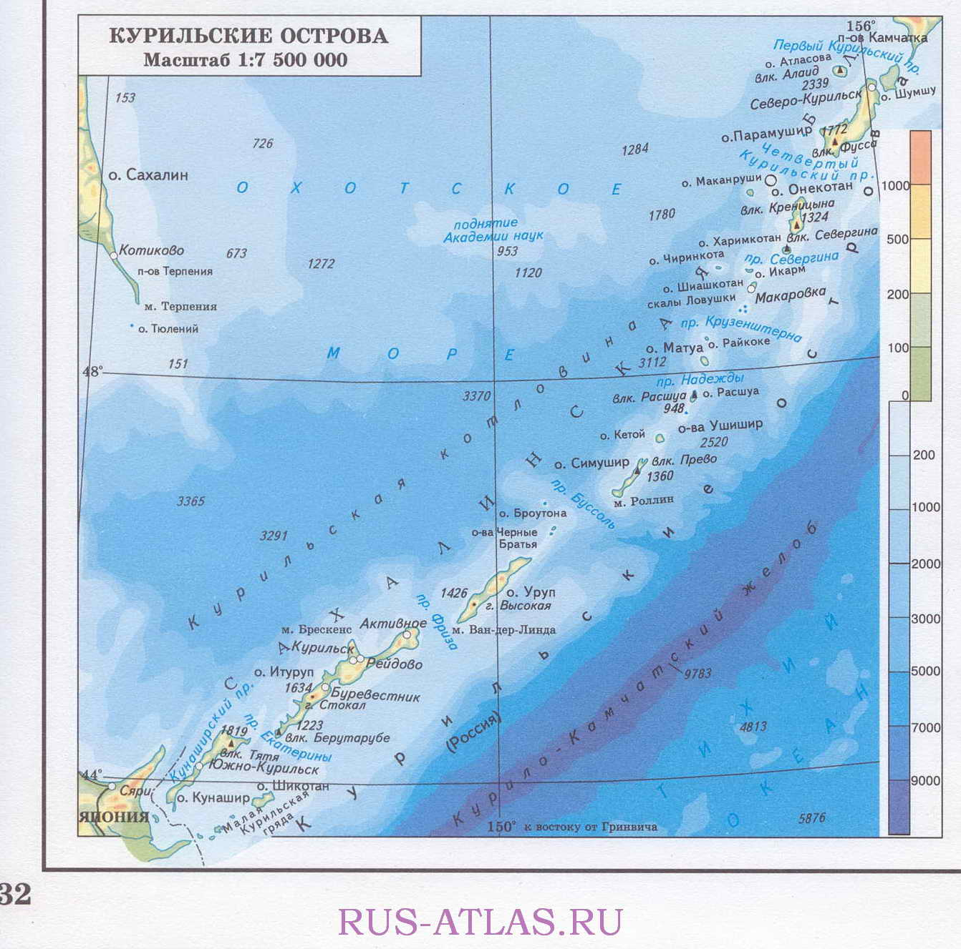
Приложение 3. Таблица климатических данных Северо-Курильска и Южно-Курильска (3)
m | t_{avg} | t1_{avg} | t2_{avg} | t_{min} | t_{max} | r | r_{d}
мес. | °C | °C | °C | °C | °C | мм | день
янв | -4,7 | -7,1 | -2,1 | -16,5 | 8,5 | 59,7 | 26,9
фев | -5,8 | -8,5 | -2,7 | -20,3 | 9,3 | 39,7 | 20,5
мар | -3,0 | -5,5 | 0,0 | -18,0 | 11,9 | 69,2 | 19,9
апр | 1,6 | -0,7 | 5,0 | -11,4 | 20,9 | 85,3 | 17,0
май | 5,3 | 2,9 | 9,1 | -3,1 | 26,2 | 122,2 | 17,7
июн | 8,4 | 6,5 | 11,5 | 0,3 | 25,4 | 116,0 | 18,8
июл | 12,5 | 10,7 | 15,2 | 2,8 | 30,4 | 123,8 | 22,3
авг | 15,8 | 14,0 | 18,5 | 7,0 | 30,5 | 137,1 | 18,0
сен | 14,8 | 12,7 | 17,5 | 4,3 | 27,8 | 172,1 | 15,4
окт | 10,5 | 7,8 | 13,4 | -1,0 | 22,4 | 127,4 | 15,3
ноя | 4,3 | 1,6 | 7,3 | -7,6 | 18,2 | 106,6 | 19,2
дек | -1,20 | -3,7 | 1,4 | -13,6 | 14,8 | 75,5 | 25,5
год | 5,00 | 2,06 | 7,9 | -20,3 | 30,5 | 1234,6 | 236,5

m | t_{avg} | t1_{avg} | t2_{avg} | t_{min} | t_{max} | r | r_{d}
мес. | °C | °C | °C | °C | °C | мм | день
янв | -4,6 | -6,8 | -2,6 | -22,0 | 6,1 | 106,8 | 29,1
фев | -5,2 | -7,5 | -3,2 | -18,9 | 7,0 | 93,5 | 26,6
мар | -3,5 | -5,9 | -1,4 | -17,6 | 8,3 | 93,0 | 28,6
апр | -0,5 | -2,7 | 1,8 | -11,0 | 13,2 | 75,5 | 21,3
май | 2,7 | 0,4 | 5,5 | -8,9 | 19,0 | 79,6 | 15,9
июн | 6,7 | 3,6 | 10,4 | -1,9 | 24,3 | 70,1 | 15,2
июл | 9,7 | 6,9 | 13,1 | 1,0 | 30,0 | 115,8 | 16,5
авг | 11,4 | 8,5 | 14,9 | 1,6 | 28,0 | 124,7 | 15,6
сен | 10,0 | 7,0 | 13,2 | -2,0 | 26,1 | 128,9 | 18,1
окт | 5,9 | 3,2 | 8,5 | -4,0 | 21,1 | 202,2 | 24,6
ноя | 0,8 | -1,6 | 2,9 | -15,0 | 16,1 | 158,1 | 27,1
дек | -2,7 | -5,0 | -0,9 | -16,1 | 8,8 | 126,8 | 29,1
год | 2,7 | 0,1 | 5,3 | -22,0 | 30,0 | 1375,0 | 267,7
m – месяц; t_{min} – абсолютный минимум;
t_{avg} – средняя температура; t_{max} – абсолютный максимум;
t1_{avg} – средний минимум; r – норма осадков;
t2_{avg} – средний максимум; r_{d} – ср. кол-во дней с осадками.
Приложение 4. Картосхема Курильского заповедника
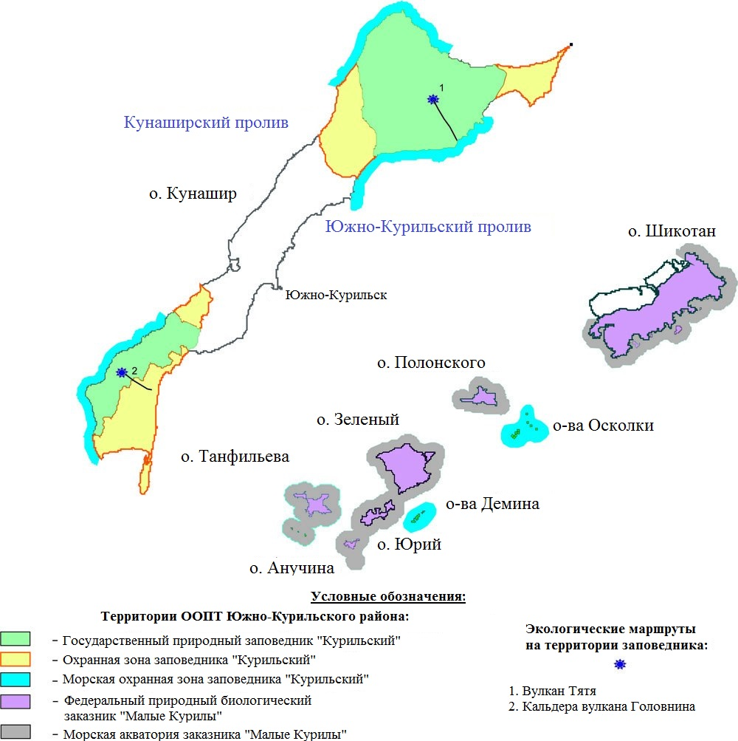

Приложение 5. Картосхема спорных островов
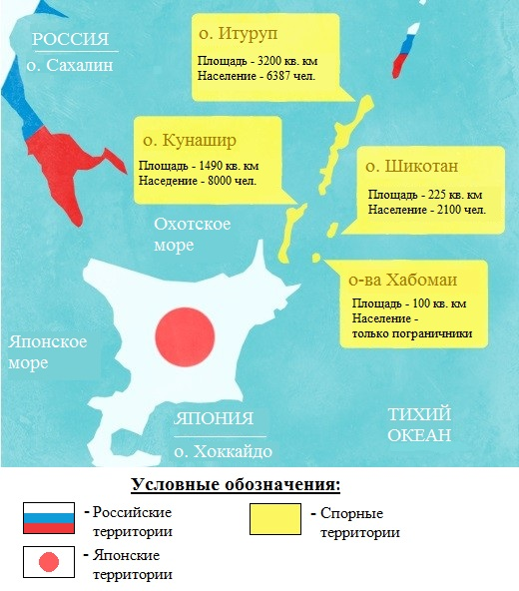
Приложение 6. Айнская сказка (12)
Женитьба Филина
Я - Филин. Я вел свободную и счастливую жизнь у богатого рыбою моря. Возле деревни Хорокаруру. Я любил садиться на деревья около жилищ, которые были ближе к лесу. Сижу, бывало, и смотрю на людей. Кто к речке на рыбалку пошел, кто уже рыбу варит, а кто ничего не делает - только трубкой дымит.
Как-то я увидел девушку. Ой, какую же красивую! Такую красивую, что, наверное, от одного конца побережья до другого нет ей подобной. Я смотрел и смотрел на девушку, за каждым ее движением следил. Когда она куда-нибудь шла, я летел чуть в стороне от нее - сопровождал. Когда же она входила в жилище, я опускался на дерево и ждал ее. Чем дольше ее не было, тем тоскливее мне становилось. Особенно тоскливо было ночью. Но я сидел на дереве и ждал рассвета, ждал ее.
Я понял: полюбил эту девушку. Так полюбил, что если не видел ее, то не хотел ни летать, ни рыбу ловить. Даже жить не хотелось - вот как крепко ее полюбил!
А жила она с братом. Называли его Яиресупо. Это значит - человек, воспитавший себя сам. Оно и верно, умный был, самостоятельный, храбрый. Все его уважали. Как с таким заговорить? Но я решился. Влетел в жилище человека и сел напротив него.
Человек, воспитавший себя сам, кажется, догадался, что я не совсем птица. Может, он подумал, что я дух какой-то. Вежливо пожелал мне доброго утра. И все, больше ничего не сказал.
Тогда я заговорил:
- Пусть я не очень видный и сильный, - сказал я, - но я хочу видеть твою сестру в моем доме, ближе к входной двери, где и положено сидеть жене.
Человек, воспитавший себя сам, нахмурился и обозлился:
- Ах ты!.. бесполезная птица в жестких перьях. Да как в твою маленькую голову такое пришло?.. Я себе и представить не могу, чтобы моя сестра... за тебя?.. вышла замуж! Убирайся!
Услышав эти оскорбительные слова, я тоже очень обозлился. С шумом вылетел из жилища, пометался из стороны в сторону, чуть о скалу не ударился, хотел в море улететь, но, заметив высокую жердь, украшенную стружками - инау, - сел на нее. Для любого айна - это талисман для ублажения богов, спутник и посредник, понимающий их слабости и слабости людей. В нем заложено умение влиять на божества, и, значит, надо у них просить и просить чего хочешь. Да, в ту минуту я был уверен: без инау мне ничего не добиться.
Я до того сильно и пронзительно ухал, стонал и вопил, что от всех моих криков настораживались в лесу крупные звери и пугались мелкие, в воде всплескивала рыба, из жилищ выходили люди. А я кричал и кричал. Я просил богов помочь мне и посылал проклятия Яиресупо.
Человек, воспитавший себя сам, мучился от моих криков. Он не мог уснуть, всю ночь ходил по жилищу, закладывал уши руками. Он хотел куда-нибудь деть свою голову. Но куда ее денешь?
Перед рассветом он совсем ослаб - заболел его дух, охранявший и покой, и здоровье, и рассудок. И вот человек выбрался из жилища и сказал:
- Филин, не сердись больше. Перестань!
Я слетел к нему.
И тут человек, воспитавший себя сам, проговорил:
- Я разрешаю тебе взять мою сестру в твой дом.
Тогда во мне исчезла вся обида. Я превратился в человека и женился на женщине, которую полюбил. Мы жили хорошо, и я повсюду возил ее с собою.
Так я из птицы стал человеком. Теперь я с людьми одной крови, их родственник, и горжусь этим.

Приложение 7. Структура ВРП Сахалинской области (8)
Отрасль | 2014 год, млн рублей
Добыча полезных ископаемых | 521404,9
Оптовая и розничная торговля, ремонт автотранспортных средств, мотоциклов, бытовых изделий и предметов личного пользования | 44771,3
Операции с недвижимым имуществом, аренда и предоставление услуг | 40909,1
Строительство | 32261,6
Государственное управление и обеспечение военной безопасности, обязательное социальное обеспечение | 29791,3
Транспорт и связь | 29496,2
Рыболовство, рыбоводство | 20640,8
Здравоохранение и предоставление социальных услуг | 17675,9
Обрабатывающие производства | 16573,1
Образование | 12162,9
Производство и распределение электроэнергии, газа и воды | 10360,5
Сельское хозяйство, охота и лесное хозяйство | 7485,5
Предоставление прочих коммунальных, социальных и персональных услуг | 5362,9
Гостиницы и рестораны | 3962,1
Финансовая деятельность | 623,5

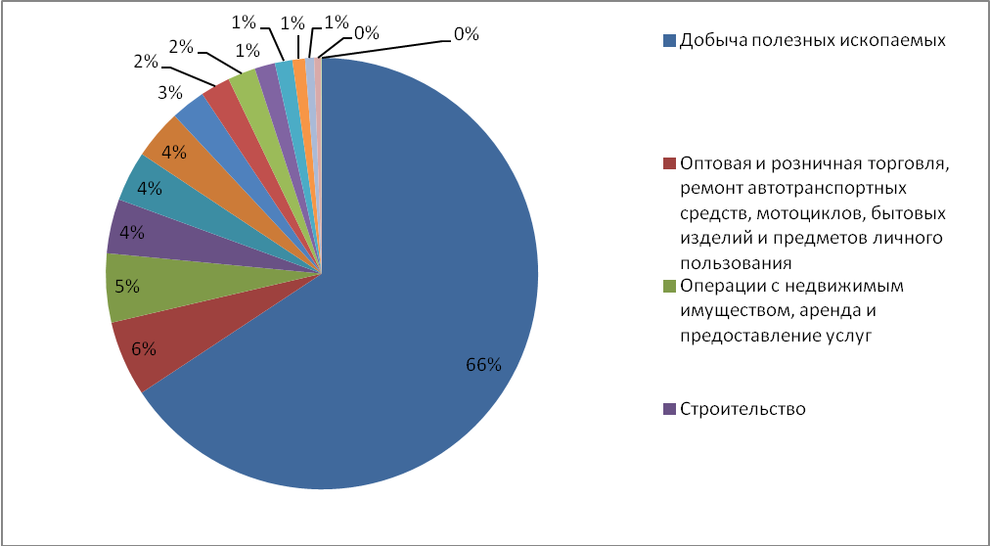

Приложение 8. Логотип бренда Исландии (10)
Приложение 9. Количество туристов, посетивших Исландию в 2003-2014 гг. (4)
Дата, год | Значение, тыс. чел. | Изменение, %
2003 | 317
2004 | 360 | 13,56
2005 | 374 | 3,89
2006 | 422 | 12,83
2007 | 485 | 14,93
2008 | 502 | 3,51
2009 | 494 | -1,59
2010 | 489 | -1,01
2011 | 566 | 15,75
2012 | 673 | 18,90
2013 | 807 | 19,91
2014 | 998 | 23,67

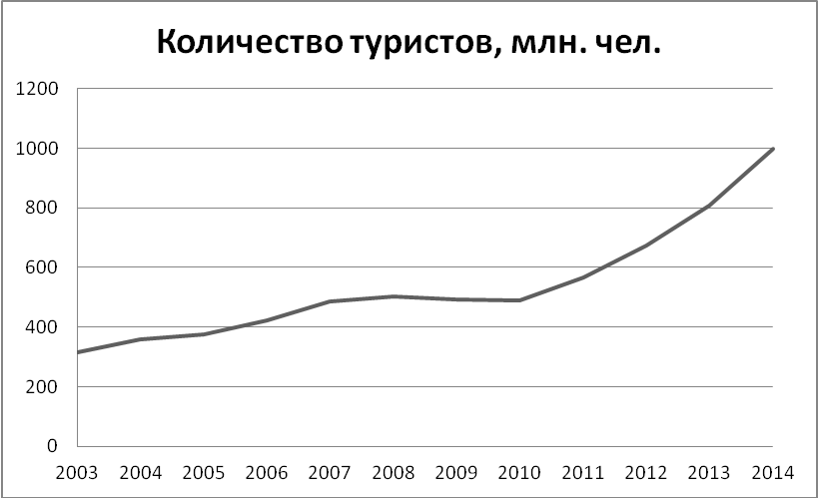

Приложение 10. Анкета социологического исследования
- Ваш пол
- Ваш возраст
- Место жительства
- Знаете ли Вы, где находятся Курильские острова?
- Что Вы знаете о Курильских островах?
- Как Вы думаете, есть ли у Курильских островов туристский потенциал?
- Знаете ли Вы, что часть Курильских островов является спорной территорией с Японией?
7а (если на 7-ой вопрос «да»). Вы хотите, чтобы Россия передала эту часть Японии?
7б (если на 7-ой вопрос "да"). Как Вы считаете, в какую сторону изменилась бы ситуация на Курильских островах, если бы они принадлежали Японии?
- Как Вы считаете, сколько лет понадобится для создания на Курильских островах мощного туристского кластера?
- Возможно ли создание такого кластера без помощи государства и финансирования из федерального бюджета?
- Если бы Вы жили в Европейской части России и ни разу не были на Курилах, Вы бы согласились посетить их, предпочтя их другим туристским центрам России?
10а (если на 10-ый вопросы "да"). Даже, потратив на это большую сумму, чем на посещение других курортов?
10б (если на 10-ый вопрос "да"). Даже, потратив часть своего отпуска на длительную дорогу с целью добраться туда?
- Какие ассоциации у Вас вызывает словосочетание "Курильские острова"?
- Что Вы считаете символом Курильских островов?
- Нужен ли Курильским островам свой бренд?

Приложение 11. Результаты ответа на вопрос 1
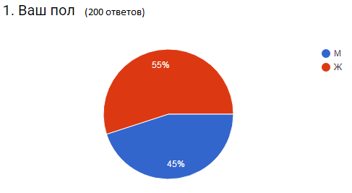

Приложение 12. Результаты ответа на вопрос 2
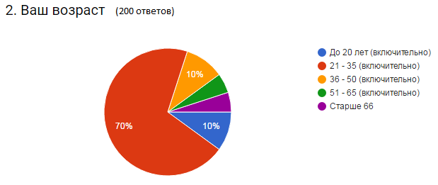

Приложение 13. Картосхема количества опрошенных по регионам, чел. (по результатам ответов на вопрос 3)
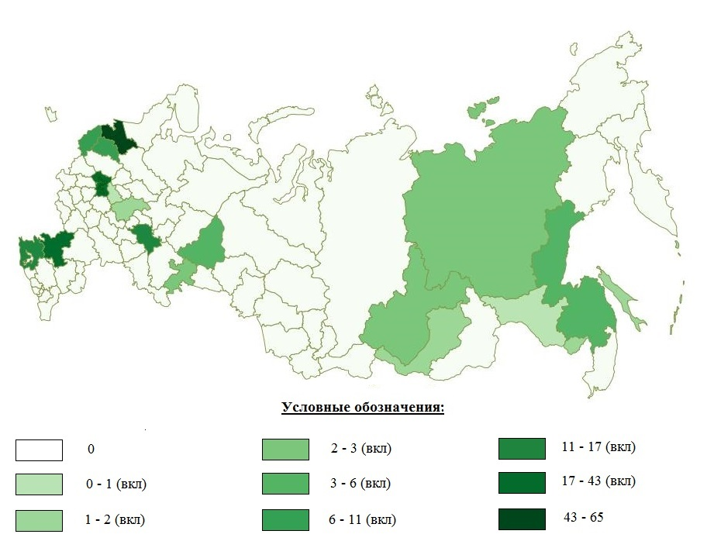

Приложение 14. Результаты ответов на вопрос 4
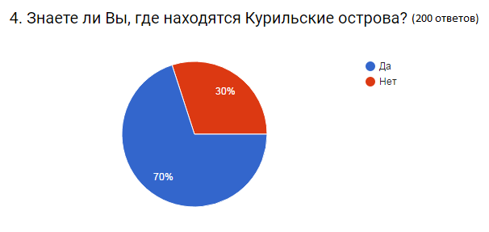
Приложение 15. Результаты ответов на вопрос 6
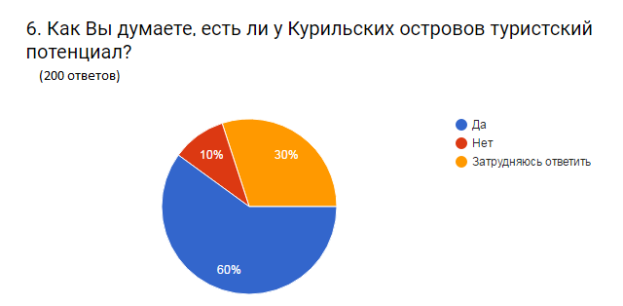
Приложение 16. Результаты ответов на вопрос 7.
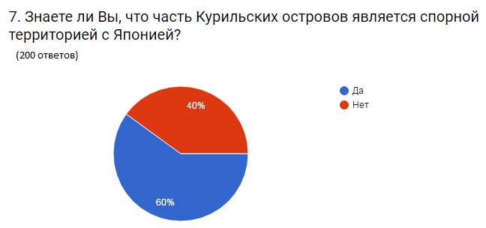
Приложение 17. Результаты ответов на вопрос 7а
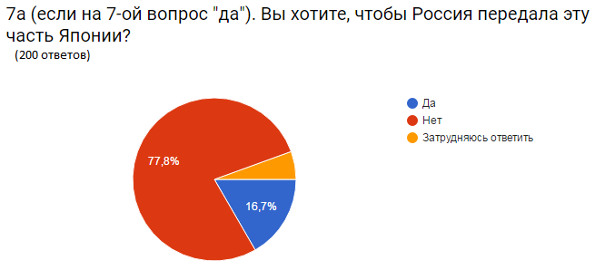
Приложение 18. Результаты ответов на вопрос 7б
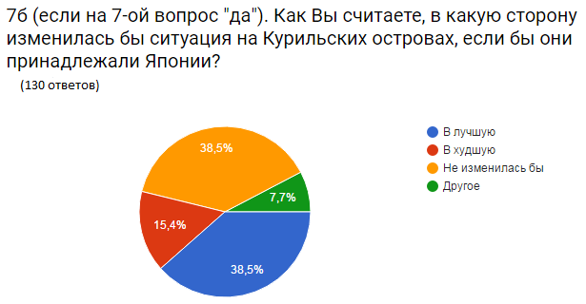
Приложение 19. Результаты ответов на вопрос 8
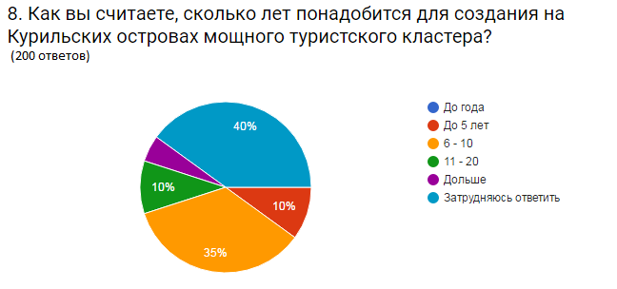
Приложение 20. Результаты ответов на вопрос 9
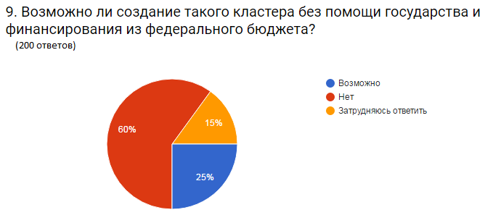
Приложение 21. Результаты ответов на вопрос 10
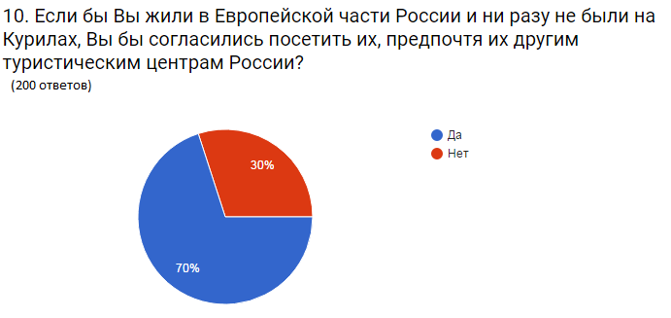
Приложение 22. Результаты ответов на вопрос 10а
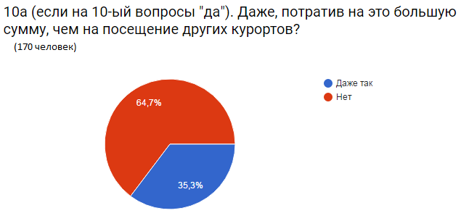
Приложение 23. Результаты ответов на вопрос 10б
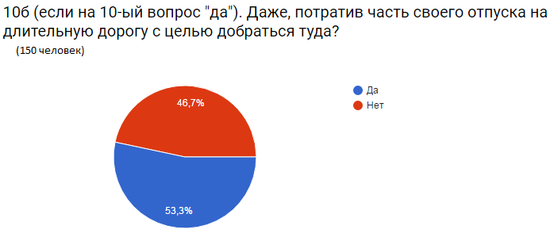

Приложение 24. Результаты ответов на вопрос 13
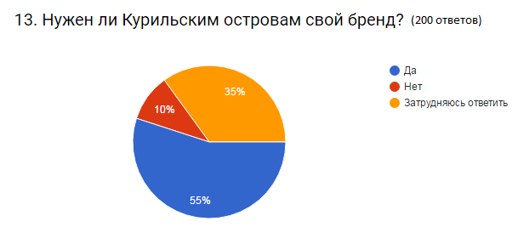

Дескриптор – лексическая единица, описывающая деятельность компании или объясняющая назначение бренда. Дескриптор может решать как функциональную задачу, так и стать частью системы креативной вербальной идентификации бренда, оригинально преподнося сферу деятельности компании или сам товар.
Курить фимиам (фраз.) – восхвалять.

